


Projet Modélisation et asservissement d'un quadricoptère en vol stationnaire
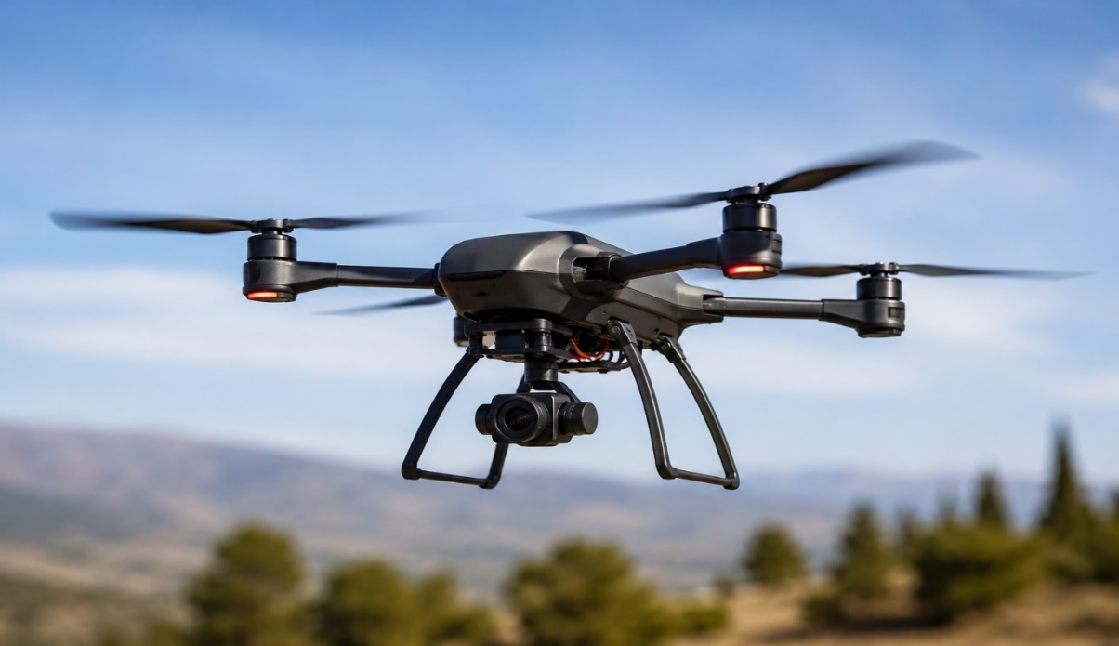
POLE STN
Licence 3 Robotique
Projet ETUDE 1
SEMESTER 5

Encadré par:

- Djimba NIANE
Réalisé par:

- Ndeye Khady NDIAYE
- Moda FALL
- Moussa Sekou COULIBALY
- Fallou SYLLA
- Cheikh Ahmet Tidiane DIAGNE

Sommaire

Introduction générale 1
Chapitre 1 : Contexte et cadre de l'étude 2
1.1 Introduction 2
1.2 Généralités sur les quadricoptères 2
1.2.1 Définition d'un drone 2
1.2.2 Architecture d'un quadricoptère 2
1.2.3 Principe de fonctionnement 3
1.3 Domaines d’application des quadricoptères 4
1.3.1 Sécurité et surveillance 4
1.3.2 Agriculture de précision 4
1.3.3 Inspection d’infrastructures 5
1.3.4 Cartographie et topographie 5
1.3.5 Secours et gestion des catastrophes 5
1.4 Problématique 5
1.5 Objectifs du projet 6
1.6 Méthodologie 6
1.7 Conclusion 7
Chapitre 2 : Modélisation du quadricoptère 8
2.1 Introduction 8
2.2 Description du quadricoptère 8
2.3 Repères utilisés 8
2.4 Hypothèses de modélisation 9
2.4.1 Équations générales de la dynamique 9
2.5 Modèle dynamique 10
2.5.1 Matrice de rotation 11
2.5.2 Dynamique de translation 11
2.5.3 Dynamique de rotation 12
2.6 Linéarisation autour du vol stationnaire 14
2.7 Modèle d’état 15
2.8 Modélisation des perturbations 17
2.8.1 Perturbations dues au vent 17
2.8.2 Modélisation simplifiée des forces aérodynamiques 18
2.9 Conclusion 18
Chapitre 3 : Conception de la commande PID 19
3.1 Introduction 19
3.2 Conception du PID d'altitude 19
3.2.1 Réglage du correcteur PID d'altitude 19
3.3 Cahier des charges de la commande 20
3.4 Conception des PID de position 21
3.5 Conception des PID d'attitude 22
3.5.1 Présentation de la boucle 22
3.5.2 Hypothèses retenues 22
3.5.3 Principe de calcul des gains PID 22
3.5.4 Détermination des gains 23
3.6 Architecture Simulink 24
3.7 Conclusion 30
Chapitre 4 : Simulations et analyse des résultats 31
4.1 Introduction 31
4.2 Validation de la commande d'altitude 31
4.3 Validation du contrôle de position 32
4.4 Validation de l'attitude 34
4.5 Animation du quadricoptère 35
4.6 Simulation en présence de rafales de vent 36
4.6.1 Générateur de rafales 36
4.6.2 Rafales générées 37
4.6.3 Réponse du quadricoptère sous rafales 37
4.7 Analyse de la robustesse 38
4.8 Validation par simulation sous MATLAB/Simulink 40
4.9 Conclusion 41
Conclusion générale 42
Références bibliographiques 43
Annexes 44

Liste des illustrations

Figure 1: Architecture générale d'un quadricoptère. 3
Figure 2: Principes des mouvements d'un quadricoptère (Roll, Pitch, Yaw et Altitude). 4
Figure 3: Architecture fonctionnelle de la commande en cascade du quadricoptère. 25
Figure 4: Architecture générale du modèle Simulink du quadricoptère. 26
Figure 5: Sous-système PID_Z. 26
Figure 6: Sous-système PID_X. 27
Figure 7: Sous-système PID_Y. 27
Figure 8: Sous-systèmes PID_Roll, PID_Pitch et PID_Yaw 28
Figure 9: Sous-système Drone 28
Figure 10: Sous-système Translation 29
Figure 11: Sous-système Rotation 29
Figure 12: Réponse indicielle de l'altitude. 31
Figure 13: Réponse de la position suivant l'axe X. 32
Figure 14: Réponse de la position suivant l'axe Y. 33
Figure 15: Évolution des angles d'attitude (ϕ, θ et ψ) en présence de rafales de vent. 34
Figure 16: Animation 3D du quadricoptère sous MATLAB. 35
Figure 17: Générateur de rafales de vent développé sous Simulink. 36
Figure 18:Rafales de vent générées suivant les axes X et Y. 37
Figure 19: Réponse du quadricoptère en présence de rafales de vent. 38

Tableau 1: Spécifications de performance des différentes boucles de commande 20
Tableau 2: Comparaison des performances du modèle obtenues sous MATLAB et Simulink 40

Introduction générale

Les quadricoptères connaissent depuis plusieurs années un développement important en raison de leur polyvalence, de leur maniabilité et de leur capacité à réaliser des missions nécessitant une grande précision de déplacement. Leur aptitude au décollage et à l’atterrissage vertical ainsi qu’au maintien en vol stationnaire leur permet d’être utilisés dans des domaines variés tels que la surveillance, l’inspection d’infrastructures, la cartographie, la photographie aérienne ou encore certaines opérations réalisées dans des environnements difficiles d’accès. Ces caractéristiques font aujourd’hui des quadricoptères des plateformes particulièrement intéressantes pour de nombreuses applications civiles, scientifiques et industrielles [1], [2], [4].
Malgré ces avantages, le contrôle d’un quadricoptère constitue un problème relativement complexe. Le système possède plusieurs degrés de liberté et ses mouvements de translation et de rotation sont fortement liés. Une modification de l’orientation du drone influence notamment son déplacement, tandis que les actions exercées par les différents moteurs doivent être coordonnées afin d’assurer simultanément la stabilisation de l’appareil et le suivi des consignes de position. À ces contraintes dynamiques s’ajoutent les perturbations extérieures, notamment celles provoquées par le vent, qui peuvent entraîner des écarts de position et affecter la stabilité du vol. La conception d’une stratégie de commande appropriée constitue donc une étape essentielle pour garantir un comportement satisfaisant du quadricoptère.
Parmi les différentes stratégies de commande applicables à ce type de système, les correcteurs PID présentent l’intérêt d’associer une structure relativement simple à des performances satisfaisantes lorsque leurs paramètres sont correctement déterminés. Leur mise en œuvre nécessite toutefois de disposer au préalable d’un modèle permettant de représenter convenablement la dynamique du quadricoptère autour de ses conditions de fonctionnement. La modélisation constitue ainsi une étape fondamentale puisqu’elle permet d’établir les relations entre les forces et les couples appliqués au drone, ses mouvements de translation et de rotation ainsi que les différentes variables utilisées par le système de commande.
Dans ce contexte, le présent projet porte sur la modélisation et l’asservissement d’un quadricoptère en vol stationnaire à l’aide de correcteurs PID. L’objectif principal consiste à établir un modèle dynamique du système, à le linéariser autour du point de fonctionnement correspondant au vol stationnaire, puis à concevoir une architecture de commande permettant de contrôler l’altitude, la position et l’attitude du drone. La stratégie retenue repose sur une organisation en cascade dans laquelle les boucles de position génèrent les consignes nécessaires aux boucles d’attitude, tandis que la commande d’altitude agit sur la poussée totale.
La démarche adoptée s’appuie sur les environnements MATLAB et Simulink, utilisés pour la modélisation, l’implémentation des correcteurs et la réalisation des simulations. Une attention particulière est portée à l’évaluation des performances de la commande à travers différents critères tels que le temps de réponse, le dépassement, l’erreur de position et le maintien de l’altitude. Afin de ne pas limiter l’étude à des conditions idéales, des rafales de vent aléatoires sont également introduites dans les simulations. Elles permettent d’observer la réaction du système face à des perturbations extérieures et d’apprécier la capacité des correcteurs à maintenir le quadricoptère au voisinage de sa position de référence.
Le rapport est organisé en quatre chapitres. Le premier chapitre présente le contexte de l’étude, la problématique, les objectifs ainsi que la méthodologie adoptée. Le deuxième chapitre est consacré à la modélisation dynamique du quadricoptère, à la définition des repères et des principales hypothèses, puis à la linéarisation du modèle autour du vol stationnaire. Le troisième chapitre présente la conception des correcteurs PID, la définition des performances recherchées et l’architecture de commande retenue. Enfin, le quatrième chapitre décrit l’implémentation réalisée sous MATLAB/Simulink et analyse les résultats obtenus, notamment en présence de rafales de vent, afin d’évaluer les performances et la robustesse de la stratégie de commande proposée.

: Contexte et cadre de l'étude

Introduction
Ce premier chapitre présente les notions générales nécessaires à la compréhension du projet. Il introduit les quadricoptères, leur architecture, leur principe de fonctionnement ainsi que leurs principaux domaines d'application. Enfin, le contexte du projet et le cahier des charges sont présentés afin de préciser les objectifs poursuivis et les performances attendues.

Généralités sur les quadricoptères

Définition d'un drone
Un drone, ou UAV (Unmanned Aerial Vehicle), est un aéronef capable d'évoluer dans l'espace aérien sans pilote à bord [2]. Son déplacement est assuré grâce à un système de commande embarqué permettant un fonctionnement autonome ou téléopéré. Selon la mission à accomplir, le drone peut être équipé de différents capteurs tels que des caméras, des récepteurs GPS, des capteurs inertiels ou encore des capteurs environnementaux.
Grâce à leur flexibilité et à leur faible coût de mise en œuvre, les drones connaissent aujourd'hui un développement important dans de nombreux secteurs tels que la surveillance, l'agriculture de précision, l'inspection d'ouvrages, la cartographie, la photographie aérienne, la logistique et les opérations de secours [2].
Parmi les différentes catégories de drones, les quadricoptères occupent une place privilégiée en raison de leur simplicité mécanique, de leur grande maniabilité et de leur capacité à effectuer un vol stationnaire [3].

Architecture d'un quadricoptère
Le quadricoptère est un drone à voilure tournante composé de quatre moteurs électriques disposés aux extrémités d'une structure généralement en forme de croix [1], [3], [4]. Chaque moteur entraîne une hélice dont la vitesse de rotation est contrôlée indépendamment afin de produire les forces et les couples nécessaires au déplacement de l'appareil.
L'architecture d'un quadricoptère comprend principalement :
- Un châssis assurant la rigidité de la structure ;
- Quatre moteurs électriques équipés d'hélices ;
- Quatre contrôleurs électroniques de vitesse (ESC) pilotant les moteurs ;
- Une batterie alimentant l'ensemble des composants ;
- Une carte de contrôle de vol intégrant les algorithmes de commande ;

- Des capteurs embarqués tels que l'unité de mesure inertielle (IMU), le GPS, le baromètre ou encore le magnétomètre.
L'action combinée de ces éléments permet d'assurer la stabilisation du drone ainsi que le suivi des consignes de vol.
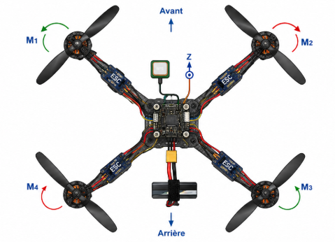
Figure 1: Architecture générale d'un quadricoptère.

Principe de fonctionnement
Le fonctionnement d'un quadricoptère repose sur la variation des vitesses de rotation des quatre hélices [1], [3], [4]. Chaque hélice génère une poussée dirigée suivant l'axe vertical du drone. En combinant ces poussées, il devient possible de contrôler aussi bien les mouvements de translation que les mouvements de rotation.
Lorsque les quatre moteurs tournent à la même vitesse, les poussées produites s'équilibrent et le quadricoptère peut effectuer un vol stationnaire si la poussée totale compense exactement son poids [1], [3].
En modifiant la vitesse de certains moteurs par rapport aux autres, des couples sont créés autour des différents axes du drone, permettant ainsi de contrôler son orientation :
- Une différence de poussée entre les moteurs gauche et droit provoque un mouvement de roulis (Roll) ;
- Une différence de poussée entre les moteurs avant et arrière provoque un mouvement de tangage (Pitch) ;
- Une différence de couple de réaction entre les hélices tournant dans des sens opposés produit un mouvement de lacet (Yaw).
Ces mouvements d'attitude permettent ensuite de générer les accélérations nécessaires au déplacement du quadricoptère selon les axes X, Y et Z.
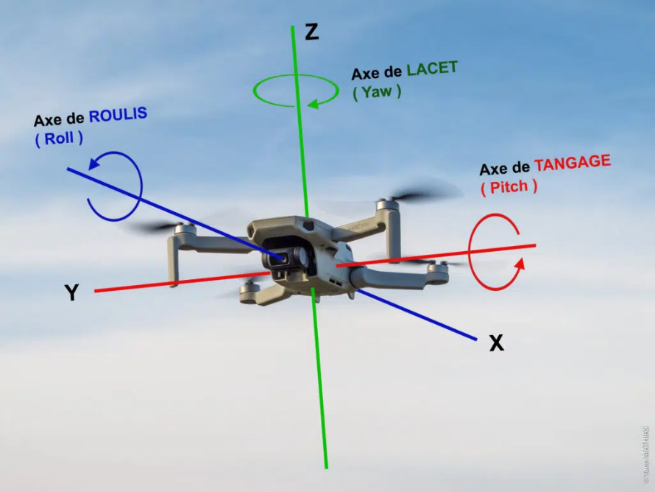
Figure 2: Principes des mouvements d'un quadricoptère (Roll, Pitch, Yaw et Altitude).

Domaines d’application des quadricoptères
Grâce à leur maniabilité, leur capacité de vol stationnaire et leur aptitude à évoluer dans des zones difficiles d’accès, les quadricoptères sont aujourd’hui utilisés dans de nombreux secteurs. Leur emploi permet notamment de réduire les risques humains, d’accélérer les opérations de collecte d’informations et d’améliorer la précision de certaines interventions.

Sécurité et surveillance
Dans le domaine de la sécurité, les quadricoptères sont utilisés pour la surveillance de sites sensibles, de frontières, d’installations industrielles ou de grands rassemblements. Équipés de caméras visibles ou thermiques, ils permettent d’obtenir rapidement une vue aérienne d’une zone et de détecter d’éventuelles anomalies.
Ils peuvent également appuyer les opérations de contrôle, de reconnaissance et de suivi en temps réel, tout en limitant l’exposition des agents à des situations dangereuses.

Agriculture de précision
En agriculture, les drones sont employés pour observer l’état des cultures, détecter les zones de stress hydrique, repérer certaines maladies et suivre l’évolution des parcelles. L’utilisation de caméras multispectrales permet d’obtenir des informations difficiles à percevoir à l’œil nu.
Ces données aident les exploitants à mieux cibler l’irrigation, la fertilisation ou les traitements phytosanitaires. Les quadricoptères contribuent ainsi à une gestion plus précise des ressources et à l’amélioration des rendements.

Inspection d’infrastructures
Les quadricoptères facilitent l’inspection de structures difficiles ou dangereuses d’accès, telles que les ponts, les pylônes, les toitures, les éoliennes, les pipelines ou les installations portuaires.
Ils permettent de collecter des images détaillées sans mobiliser immédiatement des nacelles, des échafaudages ou des équipes exposées en hauteur. L’inspection devient ainsi plus rapide, moins coûteuse et plus sûre.

Cartographie et topographie
Dans les domaines de la cartographie et de la topographie, les drones permettent d’acquérir des images aériennes géoréférencées servant à produire des orthophotographies, des modèles numériques de terrain et des représentations tridimensionnelles.
Ils sont utilisés pour le suivi de chantiers, l’aménagement du territoire, l’étude de zones urbaines, la surveillance du littoral ou encore l’évaluation de l’évolution d’un site.

Secours et gestion des catastrophes
Lors d’une catastrophe naturelle, d’un incendie, d’une inondation ou d’un accident, les quadricoptères peuvent être déployés rapidement afin de reconnaître une zone et de localiser des personnes en difficulté.
Équipés de caméras thermiques ou de capteurs adaptés, ils fournissent des informations utiles aux équipes de secours et facilitent la planification des interventions. Ils peuvent également acheminer de petits équipements ou des produits de première nécessité dans des zones temporairement inaccessibles.

La diversité de ces applications montre l’intérêt croissant des quadricoptères dans les secteurs civils, industriels et opérationnels. Toutefois, leur efficacité dépend directement de leur capacité à maintenir une trajectoire et une attitude stables malgré les perturbations extérieures. Cette exigence justifie l’étude d’une stratégie de commande précise et robuste, qui constitue le cœur du présent travail.

Problématique
Le contrôle d'un quadricoptère doit garantir plusieurs exigences de performance :
- Maintenir une altitude constante ;
- Assurer la stabilité des angles de roulis, de tangage et de lacet ;
- Suivre les consignes de position ;
- Résister aux perturbations dues au vent.
Un mauvais réglage des régulateurs peut entraîner des oscillations, un temps de réponse élevé ou une perte de stabilité.
Le problème étudié dans ce projet consiste donc à concevoir une commande capable d'assurer un vol stationnaire stable tout en conservant de bonnes performances en présence de rafales de vent.

Objectifs du projet
L'objectif principal de ce projet est de développer un système de commande d'un quadricoptère basé sur des régulateurs PID et de valider son fonctionnement par simulation sous MATLAB et Simulink.
Les objectifs spécifiques sont les suivants :
- Modéliser la dynamique du quadricoptère ;
- Concevoir une architecture de commande en cascade ;
- Régler les différents régulateurs PID ;
- Développer une simulation sous MATLAB avec animation 3D ;
- Implémenter le modèle sous Simulink ;
- Intégrer un générateur de rafales de vent aléatoires ;
- Analyser les performances du système ;
- Evaluer la robustesse de la commande face aux perturbations.

Méthodologie
Le projet est réalisé en plusieurs étapes.
Dans un premier temps, le modèle dynamique du quadricoptère est établi afin de décrire son comportement en translation et en rotation.
Une commande en cascade est ensuite mise en place. Les boucles externes contrôlent la position selon les axes X, Y et Z, tandis que les boucles internes assurent le contrôle de l'attitude( $ϕ(roll),θ(pitch),ψ(yaw)$).
Les différents régulateurs PID sont ensuite réglés afin d'obtenir un temps de réponse rapide, un faible dépassement et une bonne stabilité.
Enfin, des simulations sont réalisées sous MATLAB puis sous Simulink afin de vérifier les performances du système. Des rafales de vent aléatoires sont introduites pour évaluer la robustesse du contrôleur.

Conclusion
Ce premier chapitre a permis de présenter les notions générales relatives aux quadricoptères, leur architecture ainsi que leurs principaux domaines d'application. La problématique du maintien en vol stationnaire et les objectifs du projet ont ensuite été définis, avant de présenter la méthodologie adoptée pour mener cette étude. Ces éléments constituent le cadre général du travail et justifient la nécessité de développer un modèle dynamique et une stratégie de commande adaptés, qui feront l'objet du chapitre suivant.

: Modélisation du quadricoptère

Introduction
Avant de concevoir une loi de commande, il est indispensable de disposer d'un modèle mathématique représentant le comportement dynamique du quadricoptère. Ce modèle permet de décrire les mouvements du drone sous l'action des forces et des couples produits par les moteurs. Il constitue la base de la conception des régulateurs PID et des simulations réalisées sous MATLAB et Simulink.
Dans ce chapitre, nous présentons les hypothèses de modélisation, les repères utilisés ainsi que les équations décrivant les mouvements de translation et de rotation du quadricoptère.

Description du quadricoptère
Le quadricoptère étudié est un aéronef à quatre rotors disposés en configuration « X ». Les quatre moteurs produisent des poussées verticales qui assurent le décollage, le vol stationnaire et les déplacements.
Les mouvements du drone sont obtenus en modifiant la vitesse de rotation des différents moteurs :
- Une augmentation simultanée de la vitesse des quatre moteurs permet de monter ;
- Une diminution simultanée entraîne la descente ;
- Une différence de poussée entre les moteurs avant et arrière provoque le tangage ($θ$) ;
- Une différence entre les moteurs gauche et droite provoque le roulis ($ϕ$) ;
- Une différence des couples de réaction provoque le lacet ($ψ$).

Repères utilisés
Deux repères sont considérés :
- Repère inertiel (Terre)
Le repère inertiel (X, Y, Z) est fixe et permet de décrire la position du drone dans l'espace.
- Axe X : déplacement longitudinal ;
- Axe Y : déplacement latéral ;
- Axe Z : altitude.
- Repère lié au drone
Le repère mobile $(x_{b},y_{b}, z_{b})$ est attaché au centre de gravité du quadricoptère.
Les rotations du drone sont décrites par les angles d'Euler :
- $ϕ$: roulis (Roll) ;
- $θ$ : tangage (Pitch) ;
- $ψ$ : lacet (Yaw).

Hypothèses de modélisation
Afin de simplifier l'étude et d'obtenir un modèle adapté à la conception d'une commande PID, les hypothèses suivantes sont retenues :
- Le quadricoptère est assimilé à un corps rigide.
- La masse est supposée constante durant toute la simulation.
- La structure est considérée parfaitement symétrique, ce qui conduit à supposer $I_{x}=I_{y}$.
- Le fonctionnement est étudié au voisinage du vol stationnaire, où les variations autour du point d'équilibre restent faibles.
- Les angles d'attitude (roulis, tangage et lacet) sont supposés suffisamment faibles lors de la linéarisation.
- La matrice d'inertie est considérée constante, les variations dues aux mouvements du drone étant négligées.
- Les effets gyroscopiques secondaires ainsi que certains effets aérodynamiques sont négligés afin de simplifier le modèle.
- Les perturbations extérieures sont représentées par des rafales de vent appliquées suivant les axes x et y.
Ces hypothèses permettent d'obtenir un modèle simplifié adapté à l'étude du vol stationnaire et à la conception des correcteurs PID [1], [3], [4]. Elles définissent également le domaine de validité du modèle présenté dans ce mémoire.

Équations générales de la dynamique
Avant d'établir le modèle simplifié utilisé dans cette étude, il convient de rappeler les équations générales qui décrivent le mouvement d'un quadricoptère. Ces équations sont obtenues à partir des lois de Newton-Euler et permettent de représenter les mouvements de translation et de rotation du drone [4], [10].

- Équation de translation :
$$m\ddot{r}=RT-mge_{3}+F_{ext} (2.1)$$
Avec :
- $m$: masse du quadricoptère ;
- $\ddot{r}$ : vecteur accélération du centre de gravité dans le repère inertiel ;
- $R$ : matrice de rotation transformant les efforts du repère du drone vers le repère terrestre ;
- $T$ : vecteur de poussée totale générée par les quatre hélices ;
- $g$ : accélération de la pesanteur ;
- $e_{3}=[0 0 1]^{T}$: vecteur unitaire vertical ;
- $F_{ext}$ : vecteur des forces extérieures (vent, traînée aérodynamique et autres perturbations).

- Équation de rotation :
$$J \dot{ω}+ω×\left(J ω\right)=M (2.2)$$
Avec :
- $J$ : matrice d'inertie du quadricoptère ;
- $\dot{ω}$ : vecteur accélération angulaire ;
- $ω=[p q r]^{T}$ : vecteur vitesse angulaire ;
- $M=[τ_{ϕ} τ_{θ} τ_{ψ}]^{T}$ : vecteur des moments appliqués suivant les axes de roulis, de tangage et de lacet.

Dans le cadre de ce projet, ces équations générales sont ensuite simplifiées en appliquant les hypothèses présentées dans la section précédente, afin d'obtenir un modèle adapté à la conception d'une commande PID autour du vol stationnaire.

Modèle dynamique
À partir des équations générales de Newton-Euler et des hypothèses de simplification précédemment énoncées, il est possible d'établir un modèle dynamique simplifié du quadricoptère. Ce modèle distingue la dynamique de translation, qui décrit le mouvement du centre de gravité, et la dynamique de rotation, qui décrit l'évolution de l'orientation du drone. Cette formulation est particulièrement adaptée à la conception d'une commande PID en vol stationnaire.

Matrice de rotation
Pour exprimer la poussée produite dans le repère du drone vers le repère inertiel, on utilise la matrice de rotation basée sur les angles d’Euler $ϕ$, $θ$ et $ψ$, conformément à la formulation classique de la littérature [10].

$$R=R_{z}\left(ψ\right)R_{y}\left(θ\right)R_{x}\left(ϕ\right) (2.3)$$
Avec :
$$R_{x}\left(ϕ\right)=\left[\begin{matrix}1 & 0 & 0 \\ 0 & \cos{(ϕ)} & -sin{(ϕ)} \\ 0 & \sin{(ϕ)} & \cos{(ϕ)}\end{matrix}\right] (2.4)$$
$$R_{y}\left(θ\right)=\left[\begin{matrix}\cos\left(θ\right) & 0 & \sin\left(θ\right) \\ 0 & 1 & 0 \\ -sin\left(θ\right) & 0 & \cos\left(θ\right)\end{matrix}\right] (2.5)$$
$R_{z}(ψ)=\left[\begin{matrix}\cos{(ψ)} & -sin{(ψ)} & 0 \\ \sin{(ψ)} & \cos{(ψ)} & 0 \\ 0 & 0 & 1\end{matrix}\right]$ $(2.6)$
$$R= \left[\begin{matrix}cosψcosθ & cosψsinθsinϕ-sinψcosϕ & cosψsinθcosϕ+sinψsinϕ \\ sinψcosθ & sinψsinθsinϕ+cosψcosϕ & sinψsinθcosϕ-cosψsinϕ \\ -sinθ​ & cosθsinϕ​ & cosθcosϕ​\end{matrix}\right]$$

Dynamique de translation
La poussée totale $T$ produite par les quatre hélices est orientée suivant l'axe vertical du repère lié au quadricoptère. Afin d'exprimer cette force dans le repère inertiel, elle est projetée à l'aide de la matrice de rotation $R$. Le vecteur de poussée s'écrit alors :
$$\vec{F}=R\left[\begin{matrix}0 \\ 0 \\ T\end{matrix}\right] (2.7)$$
Le quadricoptère est également soumis à son poids, dirigé verticalement vers le bas dans le repère inertiel :
$$\vec{P}=-\left[\begin{matrix}0 \\ 0 \\ mg\end{matrix}\right] (2.8)$$
Où :
- $m$ est la masse du quadricoptère ;
- $g$ est l'accélération de la pesanteur.

En appliquant la deuxième loi de Newton, la somme des forces extérieures est égale au produit de la masse par l'accélération du centre de gravité [4], [10]. La dynamique de translation s'écrit alors :
$$m\left[\begin{matrix}\ddot{x} \\ \ddot{y} \\ \ddot{z}\end{matrix}\right]= R\left[\begin{matrix}0 \\ 0 \\ T\end{matrix}\right]-\left[\begin{matrix}0 \\ 0 \\ mg\end{matrix}\right] (2.9)$$

Ce qui donne en particulier :
$$\left\{\begin{matrix}\ddot{x}=\frac{T}{m}\left(\cos{ϕ\sin{θ\cos{ψ+\sin{θ\sin{ψ}}}}}\right) \\ \ddot{y}=\frac{T}{m}(\cos{ϕ\sin{θ\sin{ψ-\sin{ϕ\cos{ψ}}}}}) \\ \ddot{z}=\frac{T}{m}(\cos{ϕ\cos{θ)-g}} \end{matrix}\right\} (2.10)$$

Au voisinage du vol stationnaire, lorsque $ϕ$ et $θ$ sont petits, on obtient :
$$m\ddot{z}≈T-mg (2.11)$$

Dynamique de rotation
La dynamique de rotation est donnée par :
​ $I_{x}\ddot{ϕ}=τ_{ϕ}$
$I_{y}\ddot{θ}=τ_{θ} (2.12)$ ​
​$I_{z}\ddot{ψ}=τ_{ψ}$
où $I_{x}$​, $I_{y}$​ et $I_{z}$sont les moments d’inertie autour des axes du drone.

- Forces et couples
La poussée totale générée par les quatre moteurs est :
$$T=b\left(ω_{1}^{2}+ω_{2}^{2}+ω_{3}^{2}+ω_{4}^{2}\right) (2.13)$$
Où :
- $b$ est le coefficient de poussée ;
- $ω_{i}$est la vitesse angulaire du moteur i.
Les couples $τ_{ϕ}$​, $τ_{θ}$​ et $τ_{ψ}$​ sont obtenus en modifiant les vitesses relatives des moteurs. Ils permettent de contrôler respectivement le roulis, le tangage et le lacet.

- Modélisation simplifiée de la chaîne de propulsion
Dans un quadricoptère, les efforts appliqués au système sont produits par une chaîne de propulsion constituée des contrôleurs électroniques de vitesse (ESC), des moteurs électriques sans balais (BLDC) et des hélices. Les correcteurs PID calculent les commandes qui sont transmises aux ESC. Ceux-ci pilotent les moteurs BLDC, lesquels entraînent les hélices afin de produire la poussée nécessaire au vol [1], [4].

- Poussée produite par chaque hélice
La poussée développée par chaque hélice est supposée proportionnelle au carré de sa vitesse de rotation :
$$T_{i}=b {ω_{i}}^{2} (2.14)$$
Où :
- $b$ est le coefficient de poussée ;
- $ω_{i}$est la vitesse angulaire du moteur i.
Le couple aérodynamique associé s'écrit :
$$Q_{i}=d {ω_{i}}^{2} (2.15)$$

où $d$ représente le coefficient de traînée aérodynamique.

- Allocation des efforts
Les poussées générées par les quatre hélices sont combinées afin d'obtenir les efforts généralisés appliqués au quadricoptère :
$$\left[\begin{aligned}U_{1} \\ U_{2} \\ U_{3} \\ U_{4}\end{aligned}\right]=\left[\begin{matrix}b & b & b & b \\ 0 & bl & 0 & -bl \\ -bl & 0 & bl & 0 \\ d & -d & d & -d\end{matrix}\right]\left[\begin{aligned}ω_{1}^{2} \\ ω_{2}^{2} \\ ω_{3}^{2} \\ ω_{4}^{2}\end{aligned}\right] (2.16)$$
Avec :
- $U_{1}$​ : poussée totale ;
- $U_{2}$​ : couple de roulis ;
- $U_{3}$: couple de tangage ;
- $U_{4}$​ : couple de lacet ;
- $l$ : longueur du bras du quadricoptère.
Cette relation établit le lien entre les vitesses de rotation des quatre moteurs et les efforts généralisés utilisés dans les équations dynamiques du quadricoptère.
Dans le cadre de ce projet, la chaîne de propulsion est représentée par un modèle simplifié. Les contrôleurs électroniques de vitesse (ESC), les moteurs BLDC et les hélices sont supposés idéaux, linéaires et suffisamment rapides pour que les vitesses de rotation des moteurs suivent instantanément les commandes calculées par les correcteurs PID.
Par conséquent, la dynamique propre des actionneurs n'est pas modélisée. Les efforts généralisés $U_{1}$​, $U_{2}$​ ​, $U_{3}$​ et $U_{4}$​ sont directement calculés à partir des vitesses de rotation des quatre moteurs au moyen de la matrice d'allocation précédente, puis appliqués au modèle dynamique du quadricoptère.
Cette hypothèse est couramment retenue pour l'étude de la commande en vol stationnaire. Elle permet de concentrer l'analyse sur les performances des correcteurs PID tout en simplifiant la modélisation. En revanche, elle ne permet pas de représenter certains phénomènes physiques tels que les délais des actionneurs, la dynamique électrique des moteurs ou les effets aérodynamiques complexes.

Linéarisation autour du vol stationnaire
Le projet s'intéresse principalement au maintien en vol stationnaire. Autour de cette condition de fonctionnement, les angles restent faibles :
$$ϕ= θ=ψ≈0$$
Les approximations suivantes sont alors utilisées :
$\sin{ϕ≈ϕ,}$ $\sin{θ≈θ}$, $\sin{ψ≈0}$
$$\cos{ϕ}≈1, \cos{θ}≈1, \cos{ψ{≈1}}$$
Ainsi :
$$\left\{\begin{matrix}\ddot{x}=\frac{T}{m}\left(θ\right) \\ \ddot{y}=-\frac{T}{m}\left(ϕ\right) \\ \ddot{z}=\frac{T}{m}-g\end{matrix} (2.17)\right.$$

En vol stationnaire la poussée équilibre le poids :
$$T≈mg (2.18)$$

Le modèle linéarisé devient :
- Translation
$$\left\{\begin{matrix}\ddot{x}=gθ \\ \ddot{y}=-gϕ \\ \ddot{z}=\frac{T}{m}-g\end{matrix} (2.19)\right.$$

- Rotation
$$\left\{\begin{matrix}\ddot{ϕ}​=\frac{τ_{ϕ}}{I_{x}}​​ \\ \ddot{θ}​=\frac{τ_{θ}}{I_{y}} \\ \ddot{ψ}​=\frac{τ_{ψ}}{I_{z}}\end{matrix}\right. (2.20)$$

Ces équations sont celles qui ont été utilisées pour la conception des régulateurs PID dans les simulations [1], [3], [4].

Modèle d’état
Le vecteur d’état peut être choisi comme :
$$X={\left[\begin{matrix}x \dot{x} y \dot{y} z & \dot{z} & \begin{matrix}ϕ & \dot{ϕ} & \begin{matrix}​\begin{matrix}​​θ & \dot{​​θ}\end{matrix}​ & ψ & \dot{ψ}\end{matrix}\end{matrix}\end{matrix}\right]}^{T} (2.21)$$
Le vecteur d’entrée :
$U={\left[\begin{matrix}T & τ_{ϕ} & \begin{matrix}τ_{θ} & τ_{ψ}\end{matrix}\end{matrix}\right]}^{T}$= ${\left[\begin{matrix}U_{1} & U_{2} & \begin{matrix}U_{3} & U_{4}\end{matrix}\end{matrix}\right]}^{T} (2.22)$

On définit les variables d’état :
$$\left\{\begin{matrix}X_{1}=x & ,X_{2}=\dot{x} \\ X_{3}=y & ,X_{4}=\dot{y} \\ \begin{matrix}X_{5}=z \\ X_{7}=ϕ \\ \begin{matrix}X_{9}=θ \\ X_{11}=ψ\end{matrix}\end{matrix} & \begin{matrix},X_{6}=\dot{z} \\ ,X_{8}=\dot{ϕ} \\ \begin{matrix},X_{10}=\dot{θ} \\ ,X_{12}=\dot{ψ}\end{matrix}\end{matrix}\end{matrix}\right.$$
À partir du modèle linéarisé, la dynamique du quadricoptère peut être représentée sous forme d’un modèle d’état [1], [4].
$$\left\{\begin{matrix}\ddot{x}=gθ \\ \ddot{y}=-gϕ \\ \begin{matrix}\ddot{z}=\frac{U_{1}}{m}-g \\ \begin{matrix}\ddot{ϕ}​=\frac{U_{2}}{I_{x}} \\ \ddot{θ}​=\frac{U_{3}}{I_{y}} \\ \ddot{ψ}​=\frac{U_{4}}{I_{z}} \end{matrix} \end{matrix}\end{matrix}\right. (2.23)$$

Nous obtenons le système d’état :
$$\left\{\begin{matrix}{\dot{X}}_{1}=X_{2}, { \dot{X}}_{2}=gX_{9} \\ {\dot{X}}_{3}=X_{4}, {\dot{X}}_{4}=-gX_{7} \\ \begin{matrix}{\dot{X}}_{5}=X_{6}, {\dot{X}}_{6}=\frac{U_{1}}{m}-g \\ {\dot{X}}_{7}=X_{8}, {\dot{X}}_{8}=\frac{U_{2}}{I_{x}} \\ \begin{matrix}{\dot{X}}_{9}=X_{10}, {\dot{X}}_{10}=\frac{U_{3}}{I_{y}} \\ {\dot{X}}_{11}=X_{12}, {\dot{X}}_{12}=\frac{U_{4}}{I_{z}} \end{matrix}\end{matrix}\end{matrix} (2.24)\right.$$

Le modèle d’état linéarisé s’écrit :
$$\left\{\begin{matrix}\dot{X}= AX+BU \\ y= CX+DU\end{matrix} (2.25)\right.$$
Avec :
$$A=\left[\begin{matrix}\begin{matrix}0 & 1 & 0 \\ 0 & 0 & 0 \\ \begin{matrix}0 \\ 0\end{matrix} & \begin{matrix}0 \\ 0\end{matrix} & \begin{matrix}0 \\ 0\end{matrix}\end{matrix} & \begin{matrix}0 & 0 & 0 \\ 0 & 0 & 0 \\ \begin{matrix}1 \\ 0\end{matrix} & \begin{matrix}0 \\ 0\end{matrix} & \begin{matrix}0 \\ 0\end{matrix}\end{matrix} & \begin{matrix}0 & 0 & \begin{matrix}0 & \begin{matrix}0 & 0\end{matrix} & 0\end{matrix} \\ 0 & 0 & \begin{matrix}g & 0 & \begin{matrix}0 & 0\end{matrix}\end{matrix} \\ \begin{matrix}0 \\ -g\end{matrix} & \begin{matrix}0 \\ 0\end{matrix} & \begin{matrix}\begin{matrix}0 \\ 0\end{matrix} & \begin{matrix}0 \\ 0\end{matrix} & \begin{matrix}\begin{matrix}0 \\ 0\end{matrix} & \begin{matrix}0 \\ 0\end{matrix}\end{matrix}\end{matrix}\end{matrix} \\ \begin{matrix}0 & 0 & 0 \\ 0 & 0 & 0 \\ 0 & 0 & 0\end{matrix} & \begin{matrix}0 & 0 & 1 \\ 0 & 0 & 0 \\ 0 & 0 & 0\end{matrix} & \begin{matrix}\begin{matrix}\begin{matrix}\begin{matrix}0 & \begin{matrix}0 & 0\end{matrix}\end{matrix} & 0\end{matrix} & 0 & 0\end{matrix} \\ \begin{matrix}0 & \begin{matrix}\begin{matrix}0 & 0 & 0\end{matrix} & 0 & 0\end{matrix}\end{matrix} \\ \begin{matrix}\begin{matrix}0 & 1\end{matrix} & 0 & \begin{matrix}0 & 0 & 0\end{matrix}\end{matrix}\end{matrix} \\ \begin{matrix}0 & 0 & 0 \\ 0 & 0 & 0 \\ \begin{matrix}0 \\ 0 \\ 0\end{matrix} & \begin{matrix}0 \\ 0 \\ 0\end{matrix} & \begin{matrix}0 \\ 0 \\ 0\end{matrix}\end{matrix} & \begin{matrix}0 & 0 & 0 \\ \begin{matrix}0 \\ 0 \\ 0\end{matrix} & \begin{matrix}0 \\ 0 \\ 0\end{matrix} & \begin{matrix}0 \\ 0 \\ 0\end{matrix} \\ 0 & 0 & 0\end{matrix} & \begin{matrix}\begin{matrix}\begin{matrix}0 \\ 0 \\ 0\end{matrix} & \begin{matrix}0 \\ 0 \\ 0\end{matrix} & \begin{matrix}\begin{matrix}0 \\ 0 \\ 0\end{matrix} & \begin{matrix}0 \\ 1 \\ 0\end{matrix} & \begin{matrix}\begin{matrix}0 \\ 0 \\ 0\end{matrix} & \begin{matrix}0 \\ 0 \\ 0\end{matrix}\end{matrix}\end{matrix}\end{matrix} \\ \begin{matrix}0 & 0 & \begin{matrix}0 & 0 & \begin{matrix}0 & 1\end{matrix}\end{matrix}\end{matrix} \\ \begin{matrix}0 & 0 & \begin{matrix}0 & 0 & \begin{matrix}0 & 0\end{matrix}\end{matrix}\end{matrix}\end{matrix}\end{matrix}\right]$$

$B=\left[\begin{matrix}\begin{matrix}\begin{matrix}\begin{matrix}0 \\ 0 \\ 0\end{matrix} \\ 0 \\ 0\end{matrix} \\ \frac{1}{m} \\ \begin{matrix}0 \\ 0 \\ \begin{matrix}0 \\ 0 \\ \begin{matrix}0 \\ 0 \\ 0\end{matrix}\end{matrix}\end{matrix}\end{matrix} & \begin{matrix}\begin{matrix}\begin{matrix}0 \\ 0 \\ 0\end{matrix} \\ 0 \\ 0\end{matrix} \\ 0 \\ \begin{matrix}0 \\ \frac{1}{I_{x}} \\ \begin{matrix}0 \\ 0 \\ \begin{matrix}0 \\ 0 \\ 0\end{matrix}\end{matrix}\end{matrix}\end{matrix} & \begin{matrix}\begin{matrix}\begin{matrix}\begin{matrix}0 \\ 0 \\ 0\end{matrix} \\ 0 \\ 0\end{matrix} \\ 0 \\ \begin{matrix}0 \\ 0 \\ \begin{matrix}0 \\ 0 \\ \begin{matrix}\frac{1}{I_{y}} \\ 0 \\ 0\end{matrix}\end{matrix}\end{matrix}\end{matrix} & \begin{matrix}\begin{matrix}\begin{matrix}0 \\ 0 \\ 0\end{matrix} \\ 0 \\ 0\end{matrix} \\ 0 \\ \begin{matrix}0 \\ 0 \\ \begin{matrix}0 \\ 0 \\ \begin{matrix}0 \\ 0 \\ \frac{1}{I_{z}}\end{matrix}\end{matrix}\end{matrix}\end{matrix}\end{matrix}\end{matrix}\right]$ $G=\left[\begin{matrix}0 \\ 0 \\ \begin{matrix}0 \\ 0 \\ \begin{matrix}0 \\ -g \\ \begin{matrix}0 \\ 0 \\ \begin{matrix}0 \\ 0 \\ \begin{matrix}0 \\ 0\end{matrix}\end{matrix}\end{matrix}\end{matrix}\end{matrix}\end{matrix}\right]$

$$C=\left[\begin{matrix}\begin{matrix}1 \\ 0 \\ \begin{matrix}0 \\ 0 \\ \begin{matrix}0 \\ 0\end{matrix}\end{matrix}\end{matrix} & \begin{matrix}0 \\ 0 \\ \begin{matrix}0 \\ 0 \\ \begin{matrix}0 \\ 0\end{matrix}\end{matrix}\end{matrix} & \begin{matrix}\begin{matrix}0 \\ 1 \\ \begin{matrix}0 \\ 0 \\ \begin{matrix}0 \\ 0\end{matrix}\end{matrix}\end{matrix} & \begin{matrix}0 \\ 0 \\ \begin{matrix}0 \\ 0 \\ \begin{matrix}0 \\ 0\end{matrix}\end{matrix}\end{matrix} & \begin{matrix}\begin{matrix}0 \\ 0 \\ \begin{matrix}1 \\ 0 \\ \begin{matrix}0 \\ 0\end{matrix}\end{matrix}\end{matrix} & \begin{matrix}0 \\ 0 \\ \begin{matrix}0 \\ 0 \\ \begin{matrix}0 \\ 0\end{matrix}\end{matrix}\end{matrix} & \begin{matrix}\begin{matrix}0 \\ 0 \\ \begin{matrix}0 \\ 1 \\ \begin{matrix}0 \\ 0\end{matrix}\end{matrix}\end{matrix} & \begin{matrix}0 \\ 0 \\ \begin{matrix}0 \\ 0 \\ \begin{matrix}0 \\ 0\end{matrix}\end{matrix}\end{matrix} & \begin{matrix}\begin{matrix}0 \\ 0 \\ \begin{matrix}0 \\ 0 \\ \begin{matrix}1 \\ 0\end{matrix}\end{matrix}\end{matrix} & \begin{matrix}0 \\ 0 \\ \begin{matrix}0 \\ 0 \\ \begin{matrix}0 \\ 0\end{matrix}\end{matrix}\end{matrix} & \begin{matrix}\begin{matrix}0 \\ 0 \\ \begin{matrix}0 \\ 0 \\ \begin{matrix}0 \\ 1\end{matrix}\end{matrix}\end{matrix} & \begin{matrix}0 \\ 0 \\ \begin{matrix}0 \\ 0 \\ \begin{matrix}0 \\ 0\end{matrix}\end{matrix}\end{matrix}\end{matrix}\end{matrix}\end{matrix}\end{matrix}\end{matrix}\end{matrix}\right]$$
$$D=O_{(6,4)}$$

Modélisation des perturbations

Perturbations dues au vent
Afin d'évaluer la robustesse de la commande, des rafales de vent aléatoires ont été introduites dans les simulations.
Chaque rafale est caractérisée par :
- Une Intensité Comprise Entre 2 et 10 Km/h ;
- Une Durée Aléatoire Comprise Entre 1 et 4 Secondes ;
- Une Direction Aléatoire Comprise Entre 0° et 360° ;
- Un Intervalle Aléatoire Entre Deux Rafales.
Les composantes du vent selon les axes X et Y sont obtenues par projection trigonométrique de la vitesse du vent sur les deux axes du repère :
$$V_{x}=V\cos{α, V_{y}=V\sin{α (2.26)}}$$
Où :
- $V$ représente la vitesse de la rafale ;
- $α$ sa direction.

Cette modélisation permet de reproduire des perturbations réalistes et de tester la capacité du contrôleur à maintenir le drone autour de sa position de référence.

Modélisation simplifiée des forces aérodynamiques
Dans un modèle aérodynamique complet, les perturbations dues au vent peuvent être représentées par les forces de traînée exercées sur le quadricoptère. Une expression simplifiée de cette force, issue de la relation classique de traînée aérodynamique [5], est donnée par :
$$F_{D}=\frac{1}{2}ρC_{D}SV_{r}^{2} (2.27)$$
Où :
- $ρ$ est la masse volumique de l'air ;
- $C_{D}$​ est le coefficient de traînée ;
- $S$ est la surface de référence du drone ;
- ​$V_{r}$ est la vitesse relative entre le drone et le vent.
Dans le cadre de ce projet, cette modélisation n'est pas implémenté
e explicitement. Les effets du vent sont représentés de manière simplifiée par des perturbations appliquées directement au modèle dynamique. Cette hypothèse est adaptée à une étude de la commande en vol stationnaire et permet d'évaluer efficacement la robustesse des correcteurs PID tout en conservant un niveau de complexité compatible avec les objectifs du projet.

Conclusion
Dans ce chapitre, le modèle dynamique du quadricoptère a été présenté à partir des équations de Newton-Euler. Après avoir défini les hypothèses de modélisation et les repères utilisés, un modèle linéarisé autour du vol stationnaire a été établi. Ce modèle servira de base à la conception de l'architecture de commande en cascade et au réglage des régulateurs PID présentés dans le chapitre suivant.

: Conception de la commande PID

Introduction
Le quadricoptère est commandé à l'aide d'une architecture hiérarchique composée de deux niveaux de régulation :
- Une Boucle Externe De Position (Axes $x,y et z$) Qui Calcule Les Consignes d'attitude Nécessaires Au Déplacement Du Drone ;
- Une Boucle Interne d'attitude (Roulis, Tangage Et Lacet) qui Pilote Directement Les Couples Appliqués Au Drone.
Cette architecture permet de découpler les mouvements de translation et de rotation, ce qui simplifie la synthèse des correcteurs PID. Le principe de fonctionnement et la justification de cette architecture en cascade sont détaillés dans la section 3.4.

Conception du PID d'altitude
À partir du modèle linéarisé :
$$\ddot{z}=\frac{U_{1}}{m}-g (3.1)$$
Le correcteur PID est défini par :
$$U_{1}\left(t\right)=K_{p}e\left(t\right)+K_{i}∫e\left(t\right)dt+K_{d}\frac{de\left(t\right)}{dt} (3.2)$$
Avec :
$$e_{z}=z_{ref}-z$$

Réglage du correcteur PID d'altitude
Le correcteur PID de l'altitude a été réglé de manière progressive par simulation sous MATLAB et Simulink. Plusieurs combinaisons de gains ont été testées afin d'obtenir le meilleur compromis entre rapidité, stabilité et robustesse.
Le réglage s'est effectué en faisant varier successivement les gains proportionnel, intégral et dérivé jusqu'à satisfaire les exigences du cahier des charges, à savoir :
- Un temps de réponse inférieur à 3 s ;
- Un dépassement très faible ;
- Une erreur statique nulle en régime permanent ;
- Une bonne robustesse vis-à-vis des perturbations dues aux rafales de vent.

Les gains finalement retenus sont :
$$K_{p}=16 , K_{i}=0,005 et K_{d}=7$$

Avec ces paramètres, le drone atteint rapidement l'altitude de consigne tout en présentant un dépassement limité à moins de 2 % et un temps de réponse inférieur 2 s. L'erreur statique est pratiquement nulle et la stabilité est conservée en présence de perturbations.

Cahier des charges de la commande
Avant de procéder au réglage des différents correcteurs PID, il est nécessaire de définir les performances attendues du système de commande. Ces spécifications constituent le cahier des charges fonctionnel de la commande et servent de référence pour le choix des paramètres des correcteurs.
Dans le cadre de ce projet, les objectifs retenus sont les suivants :
- Assurer la stabilité du quadricoptère en vol stationnaire ;
- Obtenir un temps de réponse suffisamment court ;
- Limiter le dépassement afin d'éviter les oscillations ;
- Annuler l'erreur statique ;
- Garantir un comportement robuste face aux rafales de vent.
Les performances temporelles d’un système de commande peuvent notamment être caractérisées par le temps de réponse, le dépassement et l’erreur statique [8], [9]. Dans le cadre de ce projet, les valeurs cibles retenues pour les différentes boucles sont résumées dans le Tableau 1.
Boucle | Temps de réponse $t_{5\%}$ | Dépassement | Erreur statique
Altitude | < 2 s | < 5 % | nulle
Roll | < 0,4 s | < 5 % | nulle
Pitch | < 0,4 s | < 5 % | nulle
Yaw | < 0,8 s | < 10 % | nulle
Position $X,Y$ | < 3 s | < 5 % | nulle

Tableau 1: Spécifications de performance des différentes boucles de commande

À partir de ces spécifications, les paramètres des différents correcteurs PID sont déterminés afin d'obtenir une réponse conforme aux performances recherchées. Les sections suivantes présentent successivement la conception des correcteurs d'altitude, de position et d'attitude.

Conception des PID de position
Le contrôle de la position consiste à maintenir le quadricoptère aux coordonnées de consigne suivant les axes x et y. Contrairement à l'altitude, ces déplacements sont obtenus de manière indirecte par l'intermédiaire des angles d'attitude. Les correcteurs PID de position calculent donc les consignes de roulis ($ϕ$) et de tangage ($θ$) nécessaires pour déplacer le drone dans le plan horizontal.
À partir du modèle linéarisé établi au chapitre précédent, les équations de translation s’écrivent :
$$\begin{matrix}\ddot{x}=gθ \\ \ddot{y}=-gϕ\end{matrix} (3.3)$$
Les lois de commande retenues sont alors :

$$\begin{matrix}θ_{ref}={PID}_{x}\left(e_{x}\right) \\ ϕ_{ref}=-{PID}_{y}(e_{y})\end{matrix} (3.4)$$
Les erreurs de position sont définies par :
$$\begin{matrix}e_{x}=x_{ref}-x \\ e_{y}=y_{ref}-y\end{matrix} (3.5)$$

Le signe négatif appliqué au correcteur de l'axe y provient directement du modèle dynamique linéarisé. En effet, la relation $\ddot{y}=-gϕ$ montre qu'une augmentation de l'angle de roulis entraîne une accélération dans le sens opposé de l'axe y. Afin de garantir une rétroaction négative et d'assurer la stabilité du système, la sortie du correcteur PID est donc inversée avant d'être appliquée comme consigne de roulis.
Les gains des correcteurs PID des axes x et y ont été déterminés par réglages successifs sous MATLAB et Simulink, de manière à obtenir un bon compromis entre rapidité, précision et stabilité, tout en limitant les oscillations lors de l'application de perturbations extérieures.
Les valeurs retenues sont :
$$K_{p}=0.10 , K_{i}=0,0005 et K_{d}=0.14$$
Ces réglages permettent au quadricoptère de converger rapidement vers la position de consigne tout en maintenant une faible erreur de poursuite et une bonne robustesse face aux rafales de vent.

Conception des PID d'attitude

Présentation de la boucle
La boucle interne d'attitude assure le contrôle de l'orientation du quadricoptère suivant les trois angles d'Euler : le roulis ($ϕ$), le tangage ($θ$) et le lacet ($ψ$). Cette boucle constitue la partie la plus rapide du système de commande, car elle stabilise le drone et suit les consignes d'attitude générées par les correcteurs de position.
À partir du modèle dynamique obtenu précédemment, les équations de rotation sont données par :
$$I_{x}\ddot{ϕ}=U_{2}$$
$$I_{y}\ddot{θ}=U_{3} (3.6)$$
$$I_{z}\ddot{ψ}=U_{4}$$

Ces trois équations présentent la même structure dynamique. Une même méthode de synthèse peut donc être utilisée pour déterminer les paramètres des trois correcteurs PID.

Hypothèses retenues
Dans le cadre de ce projet, le quadricoptère est supposé présenter une géométrie symétrique. Cette hypothèse conduit à considérer des moments d'inertie identiques autour des axes de roulis et de tangage :
$I_{x}$​ $=I_{y}$​
Le moment d'inertie autour de l'axe de lacet est quant à lui déterminé par la relation :
$I_{z}$=$I_{x}$​$+I_{y}$​
Ces valeurs sont utilisées pour le calcul automatique des gains des correcteurs PID d'attitude.

Principe de calcul des gains PID
Afin de déterminer les gains des correcteurs PID, la dynamique de chaque axe de rotation est assimilée à celle d'un système linéaire du second ordre. Cette approximation est valable au voisinage du vol stationnaire, où les angles d'attitude restent faibles.

Le comportement dynamique recherché est décrit par la fonction de transfert de référence :
$$G\left(p\right)=\frac{ω_{n}^{2}}{p^{2}+2ζω_{n}p+ω_{n}^{2}} (3.7)$$
Où :
- $ω_{n}$​ est la pulsation naturelle ;
- $ζ$ est le coefficient d'amortissement.
Conformément au cahier des charges présentées précédemment, les correcteurs PID sont dimensionnés à partir des performances dynamiques recherchées. Le comportement du système est assimilé à celui d'un système du second ordre. Dans cette étude, le dimensionnement repose sur le critère du temps de réponse à 2 %, couramment utilisé en automatique pour le réglage des systèmes du second ordre [8], [9].
Les spécifications retenues sont un coefficient d'amortissement :
$$ζ=0.8$$
Et un temps de réponse souhaité :
$$t_{r}=0.5s$$
Ces spécifications permettent de déterminer la pulsation naturelle du système selon la relation :
$$ω_{n}=\frac{4}{ζ{ t}_{r}}$$
La valeur de $ω_{n}$​ est ensuite utilisée pour calculer les gains des différents correcteurs PID.

Détermination des gains
En identifiant le modèle dynamique du quadricoptère avec le modèle du second ordre de référence, les gains des correcteurs sont obtenus analytiquement.
Les paramètres des correcteurs sont calculés selon les relations suivantes :
$$K_{p}=I{ω_{n}}^{2}$$
$$K_{d}=2ζIω_{n} (3.8)$$
$$K_{i}=0.005$$
où $I$ représente successivement les moments d'inertie $I_{x}$​, $I_{y}$​ et $I_{z}$​ suivant l'axe considéré.
Contrairement aux gains proportionnel et dérivé, qui sont déterminés analytiquement à partir du modèle dynamique, le gain intégral est fixé à une faible valeur constante. Ce choix permet de supprimer progressivement l'erreur statique tout en limitant le phénomène d'accumulation excessive de l'action intégrale (integral windup), susceptible de dégrader la stabilité du système. La valeur $K_{i}=0.005$ a été retenue à l'issue de plusieurs simulations réalisées sous MATLAB/Simulink, offrant un bon compromis entre précision, rapidité de convergence et stabilité [8], [9].
Les gains obtenus par la méthode analytique constituent une première estimation des paramètres des correcteurs. Ils sont ensuite automatiquement calculés sous MATLAB à partir des paramètres physiques du quadricoptère, puis légèrement ajustés à l'aide de simulations successives afin d'améliorer les performances de la commande, notamment en termes de rapidité de réponse, de stabilité et de robustesse face aux perturbations.
Les valeurs finales des gains sont directement implémentées dans les blocs PID de Simulink, garantissant ainsi la cohérence entre le modèle théorique, les calculs réalisés sous MATLAB et le modèle de simulation.

Architecture Simulink
- Architecture en cascade
Le contrôle d'un quadricoptère repose généralement sur une architecture de commande en cascade, largement utilisée dans la littérature en raison de la différence de dynamique entre les mouvements de translation et de rotation [1], [3], [4].
Les boucles internes d'attitude, chargées du contrôle du roulis ($ϕ$), du tangage ($θ$) et du lacet ($ψ$), présentent une dynamique plus rapide. Elles assurent la stabilisation instantanée de l'orientation du drone en générant les couples nécessaires à son équilibre.
À l'inverse, les boucles externes de position, qui pilotent les déplacements suivant les axes X, Y et Z, évoluent plus lentement. Elles calculent les consignes d'attitude nécessaires pour atteindre la position désirée. Les consignes produites par ces boucles sont ensuite transmises aux boucles internes, qui les exécutent rapidement.
Le réglage des correcteurs PID est réalisé de manière hiérarchique. Les correcteurs des boucles internes sont réglés en premier afin d'obtenir une stabilisation rapide du drone [9]. Une fois cette stabilisation assurée, les correcteurs des boucles externes sont ajustés pour garantir le suivi précis des consignes de position.
Cette organisation hiérarchique est résumée par la Figure 3, qui présente l'architecture fonctionnelle de la commande en cascade du quadricoptère.

PID de position
PID X
PID Y
PID Z (altitude)
PID d’attitude
PID Roll ($ϕ$)
PID Pitch ($θ$)
PID Yaw ($ψ$)
Actionneurs
ESC + Moteurs BLDC + Hélices (4)
Quadricoptères

(Modèle dynamique)
Boucles internes
(Plus rapides)
$$θ_{ref}$$
$$ϕ_{ref}$$

$$U_{1}(poussée$$
$$totale)$$
$U_{2}($Roulis)
$$U_{3}(tangage)$$
$U_{4}$(Lacet)
Consignes de positions

$$X_{ref} Y_{ref} Z_{ref} ψ_{ref}$$

Boucles externes
(Plus lentes)

Retour des mesures
(États du drone)
$$X,Y,Z,ϕ,θ,ψ$$

Figure 3: Architecture fonctionnelle de la commande en cascade du quadricoptère.

Cette architecture permet de découpler le contrôle de la position et celui de l'attitude, ce qui simplifie la conception des correcteurs PID tout en améliorant la stabilité et les performances globales du système.

- Vue d'ensemble du modèle
L'ensemble du système de commande a été implémenté sous MATLAB/Simulink selon une architecture modulaire [6], [7]. La Figure 4 présente la structure générale du modèle, composée des correcteurs PID, du modèle dynamique du quadricoptère, des sous-systèmes de translation et de rotation ainsi que du générateur de rafales de vent.
Le modèle global est constitué de plusieurs sous-systèmes interconnectés.

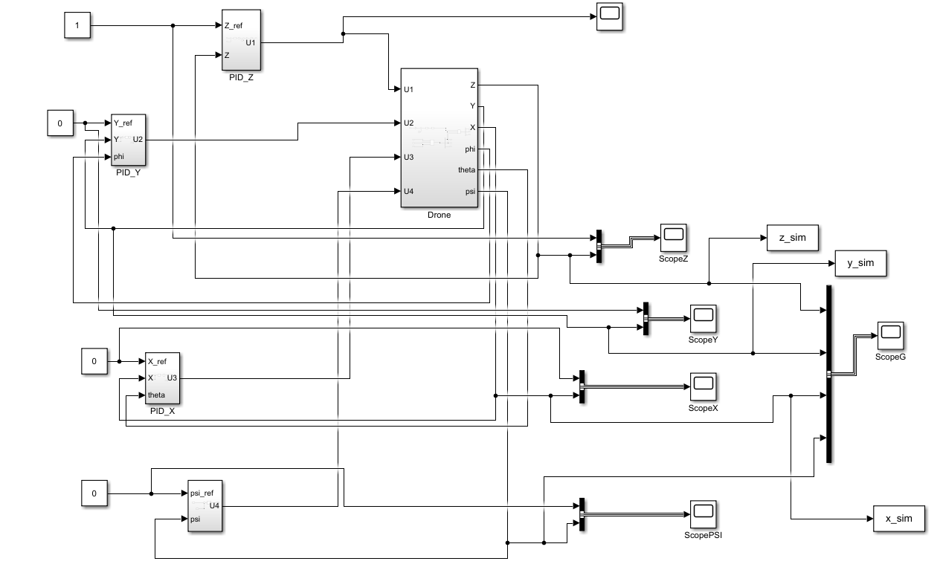
Figure 4: Architecture générale du modèle Simulink du quadricoptère.

- Sous-système PID_Z
Ce sous-système assure la régulation de l'altitude du quadricoptère. Il compare l'altitude mesurée z à la consigne $z_{ref}$ et génère la commande de poussée totale $U_{1}$​.
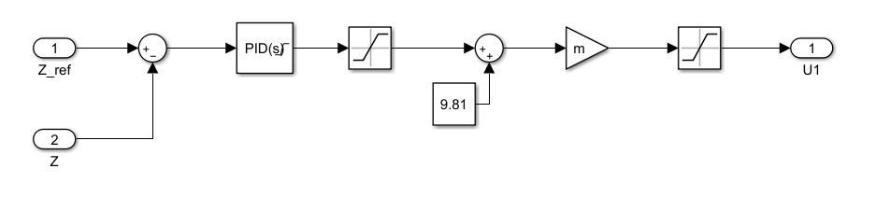
Figure 5: Sous-système PID_Z.

- Sous-systèmes PID_X et PID_Y
Ces deux correcteurs assurent le maintien de la position horizontale. À partir des erreurs de position définies par les équations $(3.5)$, ils calculent respectivement les angles de tangage $θ_{ref}$et de roulis $ϕ_{ref}$nécessaires pour corriger la trajectoire du drone.
Le correcteur de l'axe Y comporte un signe négatif afin de respecter la dynamique linéarisée, conformément à l'équation $(3.3)$.
Les correcteurs conçus sont ensuite validés sous MATLAB et Simulink à travers plusieurs scénarios de simulation comprenant le décollage, le maintien en vol stationnaire ainsi que la présence de rafales de vent aléatoires. Les résultats obtenus sont présentés dans le chapitre suivant.
Les Figures 6 et 7 présentent respectivement les sous-systèmes de commande des axes X et Y implémentés sous Simulink.
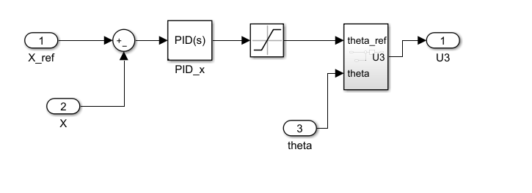
Figure 6: Sous-système PID_X.

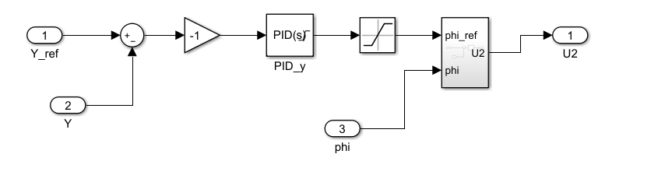
Figure 7: Sous-système PID_Y.

- Sous-systèmes PID_Roll, PID_Pitch et PID_Yaw
Ces correcteurs assurent la stabilisation de l'attitude du quadricoptère.
Ils reçoivent comme consignes les angles de référence calculés par les PID de position et génèrent les couples de commande :
- $U_{2}$: roulis ($ϕ$) ;
- $U_{3}$: tangage ($θ$) ;
- $U_{4}$: lacet ($ψ$).
Ces correcteurs permettent de maintenir la stabilité du drone malgré les perturbations extérieures. Les sous-systèmes PID associés aux axes de roulis, de tangage et de lacet sont présentés à la Figure 8.
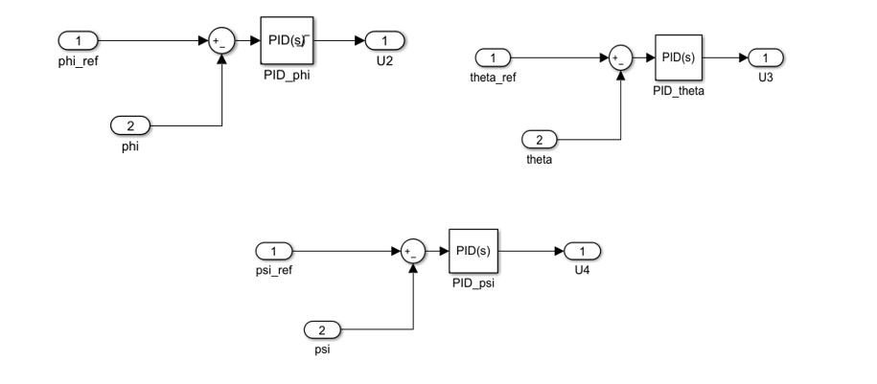
Figure 8: Sous-systèmes PID_Roll, PID_Pitch et PID_Yaw

- Sous-système Drone
Ce sous-système représente le modèle dynamique complet du quadricoptère.
Il regroupe :
- La dynamique de translation ;
- La dynamique de rotation ;
- Les équations du mouvement ;
- Les intégrateurs permettant d'obtenir les positions et les angles à partir des accélérations.
La Figure 9 présente le sous-système "Drone", qui reçoit les quatre commandes $U_{1}$​,$U_{2}$, $U_{3 }$et $U_{4}$​ afin de calculer l'évolution dynamique du quadricoptère.

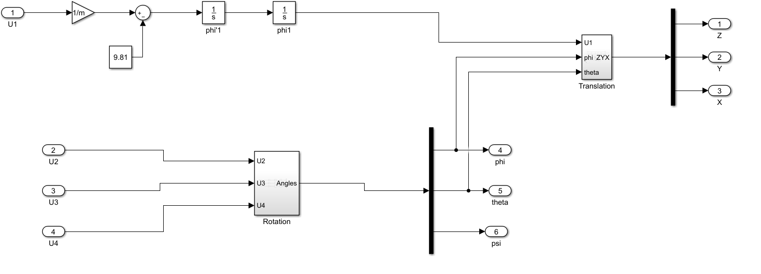
Figure 9: Sous-système Drone

- Sous-système Translation
Le sous-système Translation implémente les équations du mouvement selon les axes X, Y et Z. Il prend en compte la poussée totale, la gravité ainsi que les perturbations dues aux rafales de vent afin de calculer les positions du drone.
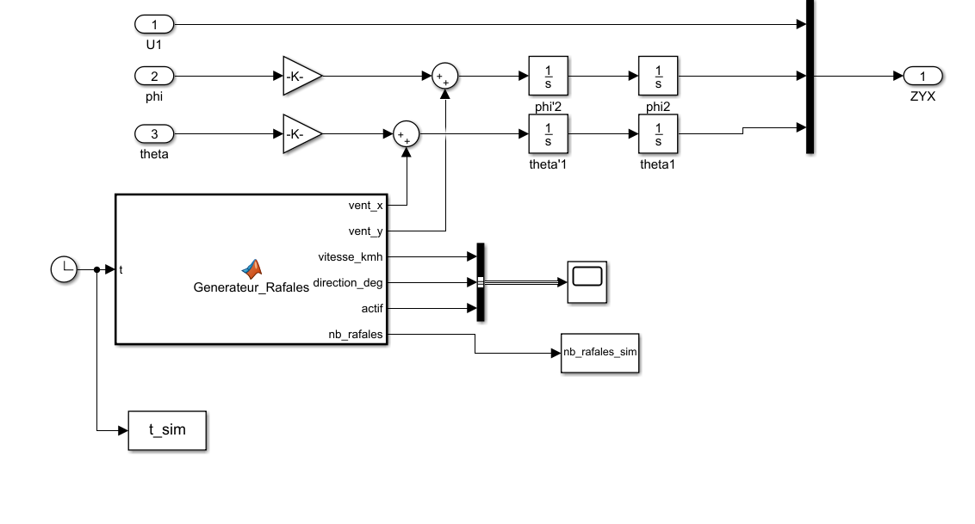
Figure 10: Sous-système Translation

- Sous-système Rotation
Le sous-système Rotation calcule l'évolution des angles de roulis, de tangage et de lacet à partir des couples de commande appliqués au drone.
Il fournit les variables d'attitude nécessaires au calcul des accélérations horizontales et au fonctionnement des correcteurs de position.
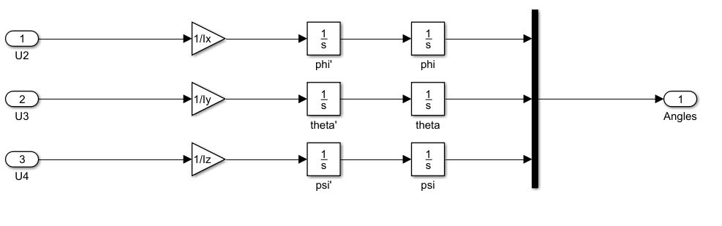
Figure 11: Sous-système Rotation

- Générateur de rafales
Afin d'évaluer la robustesse du système de commande, un générateur de rafales de vent a été développé sous forme d'une fonction MATLAB intégrée dans Simulink.
Ce générateur produit automatiquement plusieurs rafales aléatoires caractérisées par :
- Une date d'apparition aléatoire ;
- Une durée variable ;
- Une vitesse comprise entre 2 et 10 km/h ;
- Une direction aléatoire comprise entre 0° et 360°.
Chaque rafale est décomposée en deux composantes ${vent}_{x}$ ​et ${vent}_{y}$ qui sont injectées dans la dynamique de translation afin de perturber le déplacement du drone.
Cette approche permet d'évaluer la capacité des correcteurs PID à maintenir la stabilité et la précision du vol en présence de perturbations réalistes.
Le code complet de la fonction MATLAB utilisée pour générer les rafales de vent est présenté en Annexe A.
L'architecture modulaire développée sous MATLAB/Simulink permet de séparer clairement les différentes fonctions du système de commande : régulation de la position, stabilisation de l'attitude, modélisation de la dynamique du quadricoptère et génération des perturbations. Cette organisation facilite la compréhension du modèle, la validation de chaque sous-système ainsi que l'analyse des performances globales. Elle constitue également une base adaptée à l'évaluation des correcteurs PID dans différentes conditions de fonctionnement, notamment en présence de rafales de vent.

Conclusion
Dans ce chapitre, une architecture de commande en cascade basée sur des correcteurs PID a été conçue afin d'assurer le contrôle de l'altitude, de la position et de l'attitude du quadricoptère. Les différents gains ont été déterminés à partir du modèle dynamique et ajustés pour satisfaire les exigences de stabilité, de rapidité et de précision. L'implémentation de cette stratégie sous MATLAB/Simulink constitue une base solide pour l'évaluation des performances du système, présentée dans le chapitre suivant.

: Simulations et analyse des résultats

Introduction
Avant toute validation expérimentale sur un système réel, il est indispensable d'évaluer les performances du contrôleur dans un environnement de simulation. Cette étape permet de vérifier le comportement du quadricoptère dans différentes conditions de fonctionnement, d'analyser la stabilité du système et de mesurer l'influence des perturbations extérieures.
Dans ce chapitre, les simulations sont réalisées sous MATLAB et Simulink. Les performances des différents correcteurs PID sont analysées à partir de plusieurs critères tels que le temps de réponse, le dépassement, l'erreur statique ainsi que la robustesse face aux rafales de vent.

Validation de la commande d'altitude
La première étape de validation consiste à analyser la réponse du système de commande en altitude. Une consigne de 1 mètre est appliquée au quadricoptère afin d'évaluer la capacité du correcteur PID à atteindre rapidement la position souhaitée tout en garantissant la stabilité du système.
L'évolution de l'altitude simulée ainsi que la consigne imposée sont présentées en Figure 12.
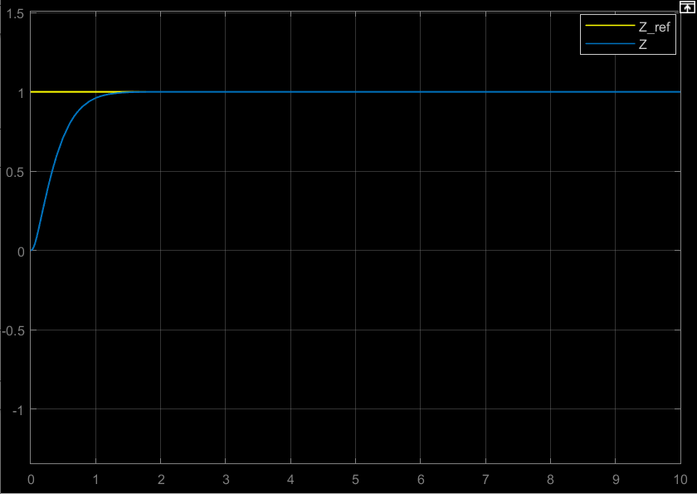
Figure 12: Réponse indicielle de l'altitude.
Nous observons que l'altitude suit rapidement la consigne imposée. Dès le début de la simulation, le quadricoptère décolle de manière progressive jusqu'à atteindre la hauteur de référence de 1 m.
Le temps de réponse observé est d'environ 1,7 s, ce qui est largement inférieur à l'exigence du cahier des charges, fixée à 3 secondes. De plus, la réponse ne présente pratiquement aucun dépassement, traduisant un bon compromis entre rapidité et amortissement.
Une fois le régime permanent atteint, l'altitude reste constante autour de la valeur de consigne, ce qui confirme que l'erreur statique est pratiquement nulle. Le correcteur PID assure ainsi un maintien précis de l'altitude malgré la dynamique du système.
Ces résultats montrent que le régulateur d'altitude satisfait les objectifs de performance définis lors de la phase de conception et constitue une base robuste pour le contrôle complet du quadricoptère.

Validation du contrôle de position
Après la validation de la commande en altitude, les performances des correcteurs de position sont évaluées sur les axes horizontal X et Y. L'objectif est de vérifier la capacité du système à maintenir le quadricoptère autour de la position de référence ($x_{ref}=$0, $y_{ref}=$0) tout en rejetant les perturbations appliquées au cours de la simulation.
Les Figures 13 et 14 présentent respectivement les réponses du système suivant les axes X et Y.

- Réponse suivant l'axe X
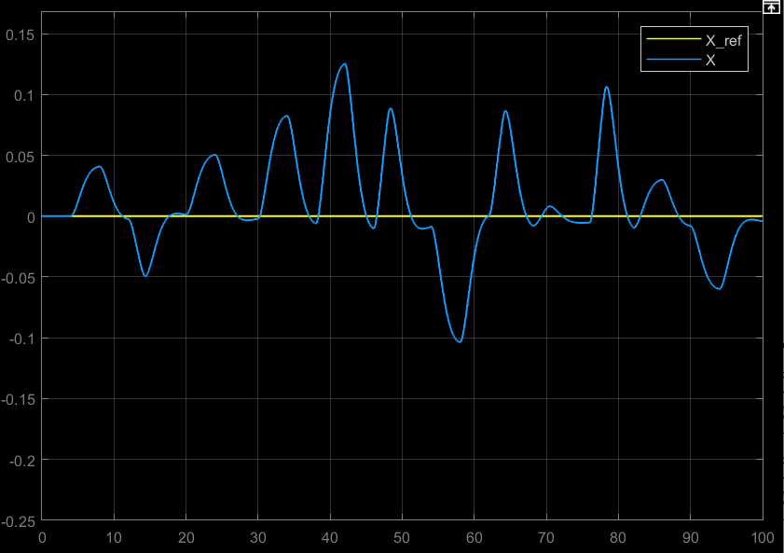
Figure 13: Réponse de la position suivant l'axe X.

La figure montre l'évolution de la position du quadricoptère suivant l'axe X. Au début de la simulation, la position reste stable autour de la valeur de référence. Lorsque les rafales de vent apparaissent, des écarts temporaires sont observés, traduisant l'effet des perturbations sur la dynamique du système.
Le correcteur PID agit immédiatement pour compenser ces perturbations. Les oscillations restent limitées et le système converge rapidement vers la position de référence après chaque rafale. Les erreurs de position diminuent progressivement jusqu'à devenir pratiquement nulles, ce qui met en évidence la bonne efficacité de la stratégie de commande.

- Réponse suivant l'axe Y
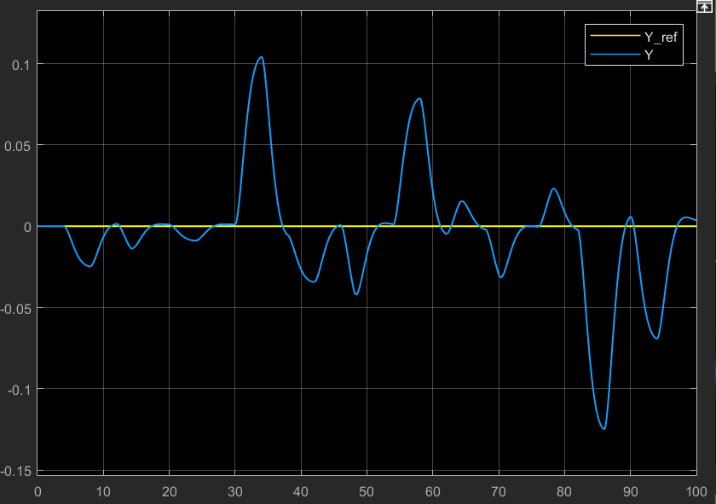
Figure 14: Réponse de la position suivant l'axe Y.

La figure présente la réponse du système suivant l'axe Y. Le comportement observé est similaire à celui obtenu sur l'axe X. Les perturbations dues aux rafales de vent provoquent des écarts momentanés par rapport à la consigne, qui sont rapidement corrigés par le régulateur PID.
Les oscillations demeurent de faible amplitude et la convergence vers la position de référence est rapide. L'absence de dérive permanente confirme que le système conserve une erreur statique pratiquement nulle malgré les perturbations appliquées.

Les performances obtenues sur les axes X et Y montrent que les correcteurs PID assurent un contrôle efficace de la position horizontale du quadricoptère. Malgré l'action répétée des rafales de vent, les écarts restent limités et sont rapidement compensés. Les oscillations observées demeurent faibles, la convergence vers les positions de référence est rapide et aucune erreur permanente n'apparaît en régime établi.
Afin de quantifier ces performances, le présente les principales erreurs maximales mesurées au cours des simulations.

Validation de l'attitude
La validation de la commande d'attitude consiste à vérifier que les correcteurs PID assurent la stabilité des trois angles d'Euler : le roulis ($ϕ$), le tangage ($θ$) et le lacet ($ψ$). Ces angles pilotent directement l'orientation du quadricoptère et permettent de maintenir sa position malgré les perturbations extérieures.
Les angles d'attitude ($ϕ,$ $θ$ et $ψ$) et leur évolution face aux rafales de vent sont mis en évidence en Figure 15.

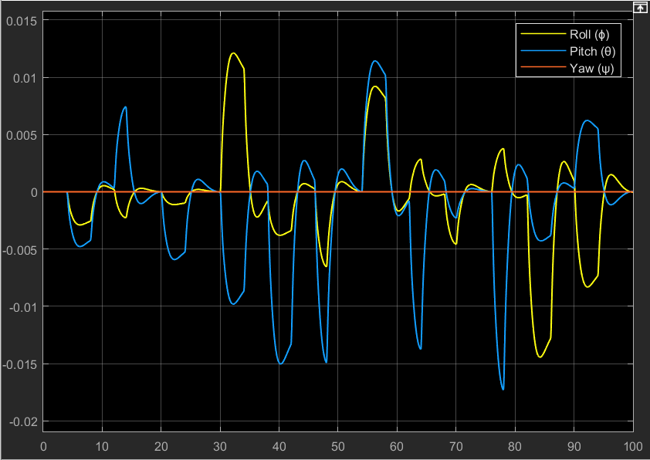
Figure 15: Évolution des angles d'attitude (ϕ, θ et ψ) en présence de rafales de vent.

La figure illustre les angles de roulis ($ϕ$) et de tangage ($θ$) subissent de faibles variations lors des rafales de vent. Ces variations correspondent aux corrections calculées par les correcteurs PID de position afin de maintenir le quadricoptère autour de sa position de référence. Les amplitudes restent très faibles (inférieures à 0,02 rad, soit environ 1,1°), ce qui traduit une faible inclinaison du drone pendant les phases de correction.
Par ailleurs, l'angle de lacet ($ψ$) demeure pratiquement nul pendant toute la durée de la simulation. Cette stabilité confirme le bon fonctionnement du correcteur associé et l'absence de rotation parasite autour de l'axe vertical.
Dans l'ensemble, ces résultats montrent que les correcteurs d'attitude assurent une stabilisation efficace du quadricoptère. Les faibles oscillations observées sont rapidement amorties, permettant au drone de conserver une orientation stable tout en compensant les perturbations appliquées.

Animation du quadricoptère
En complément des courbes de simulation, une animation 3D du quadricoptère a été développée sous MATLAB afin de visualiser son comportement au cours du temps. Cette animation constitue un outil d'analyse permettant d'observer simultanément les déplacements, les changements d'attitude et les corrections effectuées par les différents régulateurs PID.
La Figure 16 présente une animation 3D du quadricoptère sous MATLAB. Elle offre une représentation intuitive de la dynamique du système et facilite la validation qualitative des résultats obtenus lors des simulations.

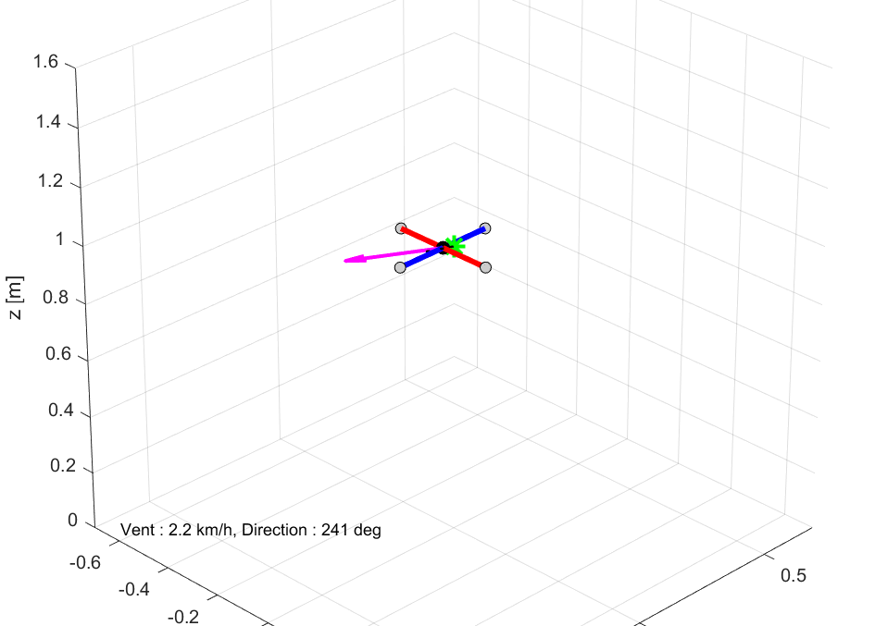
Figure 16: Animation 3D du quadricoptère sous MATLAB.

La figure montre le comportement du quadricoptère pendant la simulation. Après la phase de décollage, le drone atteint rapidement l'altitude de consigne avant de maintenir un vol stationnaire stable. Lors de l'apparition des rafales de vent, de faibles déplacements et inclinaisons sont observés. Ces mouvements correspondent aux actions correctrices des régulateurs PID qui modifient les angles de roulis et de tangage afin de compenser les perturbations.
Malgré ces sollicitations, le quadricoptère conserve une attitude stable et revient rapidement vers sa position d'équilibre. L'animation confirme ainsi les résultats obtenus à partir des courbes de simulation et met en évidence la capacité du système de commande à assurer un suivi précis des consignes tout en rejetant efficacement les perturbations extérieures.

Simulation en présence de rafales de vent
Afin de se rapprocher des conditions réelles d'utilisation d'un quadricoptère, des perturbations aérodynamiques ont été introduites dans le modèle sous la forme d'un générateur de rafales de vent développé sous Simulink.
Contrairement à une perturbation constante ou à un simple échelon, ce générateur produit automatiquement des rafales aléatoires caractérisées par une durée, une vitesse et une direction variables. Les composantes du vent sont appliquées simultanément suivant les axes X et Y, permettant ainsi de reproduire un environnement de vol plus réaliste.
Cette approche permet d'évaluer la capacité des correcteurs PID à maintenir la stabilité du quadricoptère malgré des perturbations imprévisibles.

Générateur de rafales
Le générateur de rafales repose sur un algorithme développé dans un bloc MATLAB Function. À intervalles aléatoires, une nouvelle rafale est créée avec :
- Une durée variable ;
- Une vitesse aléatoire ;
- Une direction aléatoire comprise entre 0°et 360°.
Les composantes de la vitesse du vent sont calculées conformément aux relations de projection définies par l'équation $(2.26)$. Ces composantes sont ensuite injectées dans le modèle Simulink afin de générer les perturbations appliquées au quadricoptère.
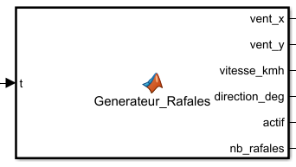
Figure 17: Générateur de rafales de vent développé sous Simulink.

Rafales générées
Afin d'évaluer la robustesse de la stratégie de commande, des rafales de vent aléatoires sont générées au cours de la simulation. Chaque rafale possède une durée, une vitesse et une direction différentes, permettant de reproduire des conditions de vol plus proches d'un environnement réel.
La Figure 18 met en évidence les composantes horizontales des rafales appliquées au quadricoptère suivant les axes X et Y.

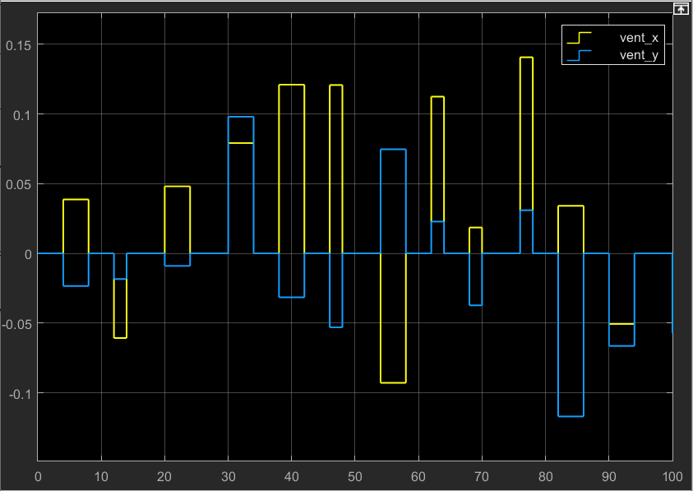
Figure 18:Rafales de vent générées suivant les axes X et Y.

On observe que les composantes $V_{x} et V_{y}$ varient de manière irrégulière tout au long de la simulation. Les amplitudes ainsi que les signes des perturbations changent d'une rafale à l'autre, traduisant des variations simultanées de la vitesse et de la direction du vent.
Les périodes où les signaux sont nuls correspondent à des phases sans perturbation, tandis que les créneaux positifs ou négatifs représentent les différentes rafales appliquées au drone. Cette génération aléatoire permet de solliciter le système de commande dans des conditions variées et d'évaluer sa capacité à compenser efficacement les perturbations extérieures.

Réponse du quadricoptère sous rafales
Après avoir présenté les perturbations appliquées au système, il est nécessaire d'analyser la réaction du quadricoptère. L'évolution des positions suivant les axes X, Y et Z, ainsi que de l'angle de lacet $ψ$, est illustrée à la Figure 19 lorsque des rafales de vent sont appliquées au cours de la simulation.
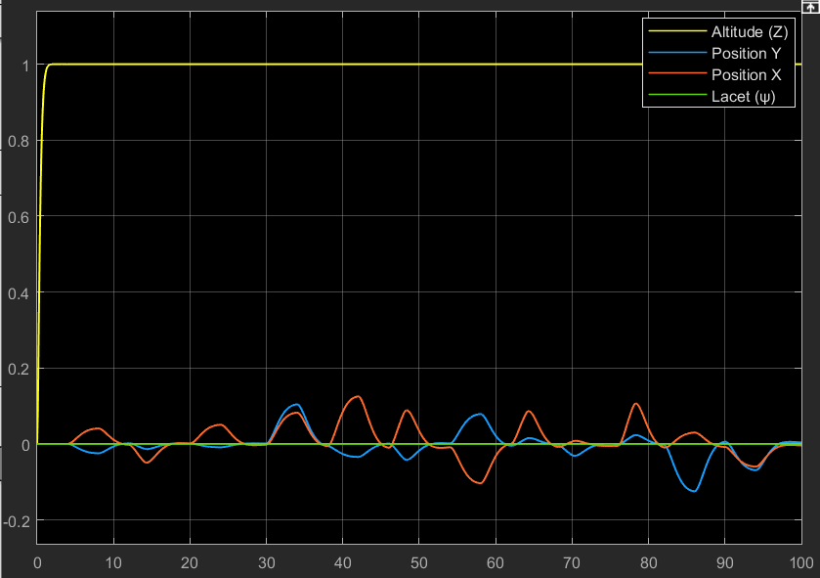
Figure 19: Réponse du quadricoptère en présence de rafales de vent.

La figure met en évidence l'effet des rafales de vent sur le comportement du quadricoptère. Les perturbations entraînent des écarts temporaires des positions suivant les axes X et Y, tandis que l'altitude Z reste pratiquement constante autour de la valeur de consigne de 1 m.
À chaque apparition d'une rafale, les correcteurs PID génèrent automatiquement les commandes nécessaires pour compenser les effets du vent. Les écarts observés restent de faible amplitude et diminuent rapidement après la disparition des perturbations, traduisant un bon amortissement du système.
Par ailleurs, l'angle de lacet $ψ$ demeure proche de sa valeur de référence pendant toute la simulation, ce qui confirme la stabilité de l'orientation du quadricoptère autour de l'axe vertical.
Dans l'ensemble, ces résultats montrent que la stratégie de commande assure un rejet efficace des perturbations et permet au drone de retrouver rapidement son état d'équilibre après chaque rafale de vent.

Analyse de la robustesse
Afin d'évaluer objectivement les performances du système de commande, un script MATLAB a été développé pour analyser automatiquement les résultats des simulations réalisées sous Simulink (voir Annexe B). Ce script calcule les principaux indicateurs de performance après la phase de décollage, notamment les erreurs maximales sur les trois axes, l'évolution de l'altitude ainsi que le nombre total de rafales générées durant la simulation.

=====================================================
BILAN DE ROBUSTESSE - SIMULINK
=====================================================
Durée de simulation : 100.0 s
Evaluation à partir de : 5.0 s
Nombre de rafales : 13

Erreur maximale en X : 0.125 m
Erreur maximale en Y : 0.125 m
Erreur maximale en Z : 0.000 m

Altitude minimale : 1.000 m
Altitude maximale : 1.000 m

Critere X (< 0.15 m) : true
Critere Y (< 0.15 m) : true
Critere Z (< 0.05 m) : true

STATUT : ROBUSTE
=====================================================

Les résultats présentés dans ci-dessus montrent que le système de commande conserve d'excellentes performances malgré l'application de treize rafales de vent générées aléatoirement au cours de la simulation.
Les erreurs maximales mesurées sur les axes X et Y restent limitées à 0,125 m, soit une valeur inférieure au seuil de 0,15 m fixé pour l'évaluation de la robustesse. Sur l'axe vertical, aucune déviation significative n'est observée, l'erreur maximale restant nulle tout au long de la simulation.
L'altitude demeure parfaitement stable autour de la consigne de 1 m, comme le confirment les valeurs minimale et maximale enregistrées. Ce résultat met en évidence la bonne efficacité du correcteur d'altitude, capable de maintenir un vol stationnaire malgré les perturbations extérieures.
Après chaque rafale, les correcteurs PID compensent rapidement les effets du vent et ramènent le quadricoptère vers sa position d'équilibre sans oscillations importantes ni dérive permanente. Les trois critères de performance définis pour les axes X, Y et Z sont ainsi respectés.
L'ensemble de ces résultats conduit à qualifier la stratégie de commande développée comme robuste, aussi bien du point de vue du maintien de l'altitude que de la stabilisation de la position et de l'attitude du quadricoptère en présence de perturbations.

Validation par simulation sous MATLAB/Simulink
Afin de vérifier la cohérence de la modélisation et de la stratégie de commande proposée, les résultats obtenus à l'aide du script MATLAB sont comparés à ceux issus du modèle développé sous Simulink. Cette comparaison permet de vérifier que les deux implémentations conduisent à un comportement dynamique similaire du quadricoptère.
Les performances obtenues sont évaluées selon plusieurs critères, notamment le temps de réponse, le dépassement, les erreurs de position, le maintien de l'altitude et la robustesse face aux rafales de vent. Le Tableau 2 présente une synthèse des résultats obtenus sous MATLAB et Simulink.

Critère | MATLAB | Simulink
Nombre de rafales | 13 | 13
Erreur maximale sur X | 0,045 m | 0,125 m
Erreur maximale sur Y | 0,130 m | 0,125 m
Erreur maximale sur Z | 0,000 m | 0,000 m
Altitude minimale | 1,000 m | 1,000 m
Altitude maximale | 1,000 m | 1,000 m
Statut | ROBUSTE | ROBUSTE
Tableau 2: Comparaison des performances du modèle obtenues sous MATLAB et Simulink

Les résultats obtenus montrent une bonne cohérence entre les simulations réalisées sous MATLAB et sous Simulink. Les deux implémentations utilisent les mêmes paramètres physiques, les mêmes lois de commande ainsi que le même générateur de rafales de vent, conduisant au même nombre de perturbations appliquées au système.
Au cours de la phase de validation, quelques ajustements ont été apportés à certains correcteurs PID dans le modèle Simulink afin de reproduire au mieux le comportement observé sous MATLAB. Ces ajustements ont notamment porté sur les paramètres des régulateurs de position et sur l'architecture de certaines boucles de commande, tout en conservant les mêmes principes de modélisation et les mêmes objectifs de performance.
Malgré ces adaptations, les deux modèles présentent un comportement très proche. De légères différences sont observées sur les erreurs maximales suivant les axes X et Y. Celles-ci s'expliquent principalement par les différences de résolution numérique entre MATLAB et Simulink ainsi que par les spécificités d'implémentation propres à chaque environnement de simulation.
Dans les deux cas, les erreurs demeurent inférieures aux seuils de robustesse fixés (0,15 m sur les axes X et Y et 0,05 m sur l'axe Z). Les deux modèles concluent ainsi au statut ROBUSTE, confirmant la validité de la stratégie de commande développée.

Conclusion
Les simulations réalisées dans cette partie ont permis de valider les performances de la stratégie de commande proposée. Les résultats obtenus montrent que les correcteurs PID assurent un suivi précis des consignes d'altitude, de position et d'attitude, tout en maintenant la stabilité du quadricoptère. Les essais effectués en présence de rafales de vent ainsi que l'analyse automatique de la robustesse confirment la capacité du système à rejeter efficacement les perturbations. Enfin, la comparaison des résultats obtenus sous MATLAB et Simulink met en évidence la cohérence des deux implémentations et valide l'approche retenue pour ce projet.

Conclusion générale
Ce projet avait pour objectif de concevoir, modéliser et simuler un système de commande d'un quadricoptère basé sur des correcteurs PID sous les environnements MATLAB et Simulink.
Dans un premier temps, une modélisation dynamique du quadricoptère a été réalisée à partir des équations de translation et de rotation. La linéarisation autour du vol stationnaire a permis d'obtenir un modèle simplifié, adapté à la conception des lois de commande. Cette modélisation a ensuite été exprimée sous forme de modèle d'état afin de faciliter son implémentation et son analyse.
Dans un second temps, des correcteurs PID ont été conçus pour assurer le contrôle de l'altitude, de la position et de l'attitude du quadricoptère. Les paramètres des régulateurs ont été déterminés à partir des caractéristiques dynamiques du système, puis validés par des simulations successives sous MATLAB et Simulink.
Les différents scénarios de simulation ont permis de mettre en évidence l'efficacité de la stratégie de commande proposée. Le quadricoptère atteint rapidement ses positions de référence, présente un faible dépassement et une erreur statique pratiquement nulle. Les essais réalisés en présence de rafales de vent aléatoires montrent également une bonne capacité de rejet des perturbations, confirmée par un script d'évaluation automatique de la robustesse développé dans le cadre de ce projet. Enfin, la comparaison des résultats obtenus sous MATLAB et sous Simulink a permis de vérifier la cohérence des deux implémentations et de valider la stratégie de commande retenue.
En perspective, ce travail pourrait être étendu à des conditions de fonctionnement plus variées, notamment en considérant la variation de la masse embarquée et des paramètres inertiels, le suivi de trajectoires plus complexes ainsi qu'une étude de sensibilité aux incertitudes sur les paramètres physiques du modèle. Une modélisation aérodynamique plus complète permettrait également de représenter plus finement les effets du vent sur le quadricoptère. Au-delà de ces extensions, l'étude pourrait être poursuivie par l'utilisation de techniques de commande plus avancées, telles que la commande optimale, la commande robuste ou la commande prédictive, ainsi que par une validation expérimentale sur une plateforme réelle. L'intégration de capteurs réels et l'implémentation de la commande sur un contrôleur embarqué constitueraient enfin des prolongements intéressants de ce travail.

Références bibliographiques

[1] BOUABDALLAH S., Design and Control of Quadrotors with Application to Autonomous Flying, École Polytechnique Fédérale de Lausanne (EPFL), Thèse de doctorat, 2007.
[2] BEARD R. W., McLAIN T. W., Small Unmanned Aircraft: Theory and Practice, Princeton University Press, 2012.
[3] HOFFMANN G. M., HUANG H., WASLANDER S. L., TOMLIN C. J., Quadrotor Helicopter Flight Dynamics and Control, Stanford University, 2007.
[4] MAHONY R., KUMAR V., CORKE P., "Multirotor Aerial Vehicles: Modeling, Estimation and Control of Quadrotor", IEEE Robotics & Automation Magazine, vol. 19, n°3, 2012.
[5] ANDERSON J. D., Fundamentals of Aerodynamics, 6th Edition, McGraw-Hill Education, 2017.
[6] MATHWORKS, MATLAB Documentation, https://www.mathworks.com/help/matlab/
[7] MATHWORKS, Simulink Documentation, https://www.mathworks.com/help/simulink/
[8] OGATA K., Modern Control Engineering, 5th Edition, Prentice Hall, 2010.
[9] FRANKLIN G. F., POWELL J. D., EMAMI-NAEINI A., Feedback Control of Dynamic Systems, Pearson, 2015.
[10] CRAIG J. J., Introduction to Robotics: Mechanics and Control, Pearson, 2018.
-

Annexes

Annexe A
Générateur de rafales
function [vent_x, vent_y, vitesse_kmh, direction_deg, actif, nb_rafales] = Generateur_Rafales(t)

persistent active t_start duree vitesse direction t_next compteur

if isempty(active)

active = false;
t_start = 0;
duree = 0;
vitesse = 0;
direction = 0;
t_next = 2 + 2*rand;

compteur = 0;

end

vent_x = 0;
vent_y = 0;
vitesse_kmh = 0;
direction_deg = 0;
actif = 0;
nb_rafales = compteur;

if (~active) && (t >= t_next)

active = true;
compteur = compteur + 1;

t_start = t;

duree = 1 + 3*rand; % duree entre 1 et 4 s
vitesse = 2 + 8*rand; % vitesse entre 2 et 10 km/h
direction = 360*rand; % direction entre 0 et 360 deg

end

if active && ((t - t_start) >= duree)

active = false;
t_next = t + 2 + 3*rand; % prochaine rafale entre 2 et 5 s

end

if active

coeff = 0.015;

vent_x = coeff * vitesse * cosd(direction);
vent_y = coeff * vitesse * sind(direction);

vitesse_kmh = vitesse;
direction_deg = direction;
actif = 1;

end

nb_rafales = compteur;

end

Annexe B
Evaluation de la robustesse sur SIMULINK
%% ==========================================================
% EVALUATION DE LA ROBUSTESSE - SIMULINK
% ===========================================================

clc;

%% Références

x_ref = 0;
y_ref = 0;
z_ref = 1;

%% Début de l'évaluation (après décollage)

t_eval_start = 5;

%% Seuils de robustesse

seuil_x = 0.15;
seuil_y = 0.15;
seuil_z = 0.05;

%% Données exportées depuis Simulink

t = t_sim;
x = x_sim;
y = y_sim;
z = z_sim;

% Nombre de rafales
nb_rafales = nb_rafales_sim;

%% Conversion Timeseries -> Tableau

if isa(t,'timeseries'), t = t.Time; end
if isa(x,'timeseries'), x = x.Data; end
if isa(y,'timeseries'), y = y.Data; end
if isa(z,'timeseries'), z = z.Data; end
if isa(nb_rafales,'timeseries')
nb_rafales = nb_rafales.Data;
end

%% Mise en colonnes

t = t(:);
x = x(:);
y = y(:);
z = z(:);

nb_rafales = nb_rafales(end);

%% Durée de simulation

duree_simulation = t(end);

%% Ignorer la phase de décollage

idx = t >= t_eval_start;

%% Calcul des erreurs

ex = x_ref - x(idx);
ey = y_ref - y(idx);
ez = z_ref - z(idx);

max_ex = max(abs(ex));
max_ey = max(abs(ey));
max_ez = max(abs(ez));

%% Altitude

z_min = min(z(idx));
z_max = max(z(idx));

%% Vérification des critères

ok_x = max_ex <= seuil_x;
ok_y = max_ey <= seuil_y;
ok_z = max_ez <= seuil_z;

%% Affichage

fprintf('\n');
fprintf('=====================================================\n');
fprintf(' BILAN DE ROBUSTESSE - SIMULINK\n');
fprintf('=====================================================\n');

fprintf('Durée de simulation : %.1f s\n', duree_simulation);
fprintf('Evaluation à partir de : %.1f s\n', t_eval_start);
fprintf('Nombre de rafales : %d\n\n', nb_rafales);

fprintf('Erreur maximale en X : %.3f m\n', max_ex);
fprintf('Erreur maximale en Y : %.3f m\n', max_ey);
fprintf('Erreur maximale en Z : %.3f m\n\n', max_ez);

fprintf('Altitude minimale : %.3f m\n', z_min);
fprintf('Altitude maximale : %.3f m\n\n', z_max);

fprintf('Critere X (< %.2f m) : %s\n', seuil_x, string(ok_x));
fprintf('Critere Y (< %.2f m) : %s\n', seuil_y, string(ok_y));
fprintf('Critere Z (< %.2f m) : %s\n\n', seuil_z, string(ok_z));

if ok_x && ok_y && ok_z
fprintf('STATUT : ROBUSTE\n');
else
fprintf('STATUT : STABLE MAIS A AMELIORER\n');
end

fprintf('=====================================================\n');

